《渔业水体中五氯苯酚的测定
液相色谱-串联质谱法》
湖南省地方标准征求意见稿编制说明

湖南省水产科学研究所
2020年6月
目录
1概述 1
1.1 背景及意义 1
1.2 国内外研究概况 4
1.3 研制的基本思路 6
2现有条件 6
3 标准制定的依据及思路 7
3.1 样品的采集及标准溶液的配制与储存 7
3.2 水样预处理条件的确定 7
3.3 固相萃取条件的优化 8
3.3.1 固相萃取柱的选择 9
3.3.2 洗脱剂的选择 10
3.3.3 洗脱剂的用量 10
3.4 色谱质谱条件的优化 11
3.4.1色谱条件 11
3.4.2质谱条件 13
4 方法的效能指标 14
4.1 方法的定量限 14
4.2 方法的线性范围 15
4.3 方法的准确度、精密度与适用范围 16
4.4 与HJ 591-2010《水质 五氯酚的测定 气相色谱法》的比较 20
5 结论 20
6 与有关法律、法规和强制性标准的关系 21
7 作为推荐性标准的建议 21
8 标准在编制过程中意见分歧情况 21

《湖南省地方标准 渔业水体中五氯苯酚的测定 液相色谱-串联质谱法》
湖南省地方标准征求意见稿编制说明
根据《湖南省市场监督管理局关于公布2019年度第1批地方标准制修订项目计划的通知》（湘市监办字〔2019〕59号），湖南省水产科学研究所承担“渔业水体中五氯苯酚的测定方法研究”的湖南省地方标准制定工作。本标准制定过程中的全部试验工作现已完成，标准起草小组起草了征求意见稿，现对《渔业水体中五氯苯酚的测定液相色谱-串联质谱法》征求意见稿的编制工作做如下说明：

1概述

1.1 背景及意义
五氯苯酚(pentachlorophenol,PCP),简称五氯酚，分子式C₆Cl₅OH,结构式如图1所示，分子量266.32,熔点191℃,沸点310℃/分解,相对密度(水=1)1.98,薄片或结晶状,有臭味,难溶于水,易溶于甲醇、丙酮、乙醚等大多数有机溶剂。五氯苯酚的pKa=4.71,在中性和碱性溶液中可解离成离子形态,而在酸性溶剂中主要以分子形态存在。
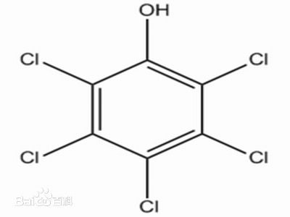
图 1 五氯苯酚的结构式
Fig. 1 Chemical structures of PCP.
五氯苯酚是一种毒性较强的氯代酚类物质,因其具有高效、杀虫谱广、成本低、使用方便等特点，自20世纪30年代以来作为杀虫剂、除草剂、木材防腐剂在全球范围内广泛使用^{[1]}。我国从20世纪50年代开始广泛将五氯苯酚运用于于农业及日常生活各个方面。由于其钠盐易溶于水，使用方便，60年代初曾在长江中下游的血吸虫疫区大量使用，用以杀灭寄生血吸虫的中间宿主钉螺及其它软体动物^{[2]}。五氯苯酚化学性质稳定,其残留物在环境中降解缓慢，容易在动植物体内富集,造成环境污染和生物蓄积。五氯苯酚对人和哺乳动物毒性大，经呼吸系统吸入或经皮肤吸收会引起内分泌紊乱、呼吸困难、肝肾损坏、不孕等病症，高剂量时可产生胚胎毒性，其存在短期明显的毒性和长期潜在的毒性作用^{[3,4]}。五氯苯酚对水生生物具有明显的生物毒性，尤其是鱼类和贝类，环境中较低浓度的五氯苯酚易在动植物体内富集，具有极大的潜在危害。鉴于五氯苯酚对生物的毒性和对环境的危害性，许多机构和国家将其列为禁用或限用的污染物。五氯苯酚在1991年被美国联邦列为31种最危险物质之一；国际癌症研究机构（InternationalResearch Agency for Cancer，IRAC）将五氯酚归类为2B 类致癌物；美国环境保护署（Environmental Protection Agency，EPA）将它列为优先控制的环境有机污染物、持久性有机污染物(persistent organic Pollutants，POPs)，限制其只用于木制品的防腐。欧盟于1992年起限制使用，20 世纪70-90 年代奥地利、印度、印尼、新西兰、瑞典、瑞士等国也相继将其列入禁用范围。中国农业部于2002发布了农业部第193号公告《食品动物禁用的兽药及其化合物清单》和 NY 5071-2002《无公害食品 渔用药物使用准则》，明确要求动物食品生产加工中禁用五氯苯酚。
五氯苯酚曾作为常用的杀灭血吸虫中间宿主-钉螺的药物，在长江中下游长时间施用。一方面，由于其性质稳定，不易降解，不可避免的在养殖环境中产生残留，前期施用的五氯苯酚对渔业环境造成的影响还会持续相当长的一段时间。水体和底泥中残留的 五氯苯酚 及其钠盐会富集到水生生物体内。另一方面，虽然我国已明确将 五氯苯酚 列入禁用药物的范围，但但张彤晴等^{[5]}调查报告显示，在渔业生产中仍有部分渔民仍使用 五氯苯酚 杀灭杂鱼进行清塘，导致五氯苯酚在养殖对象体内富集，对渔业产品的安全性存在一定的威胁。国内外对渔业环境中五氯苯酚的浓度和含量的研究报道^{[6-8]}显示，五氯苯酚 的含量为各种氯代酚之首，且远远高于其它氯代酚浓度，对人类以及动植物存在一定的危害。因此，评估渔业水体中的五氯苯酚残留状况，建立相应的分析方法和标准，对于监测渔业水体中五氯苯酚的含量以及水产品中五氯苯酚污染来源的排查具有积极的意义。
国内外已报道的五氯苯酚的检测方法有分光光度法、免疫法、气相色谱法、液相色谱法、气相色谱-质谱法、液相色谱-串联质谱法。我国国家标准《渔业水质标准》（GB 11607-89）对五氯酚钠在渔业水体中的最高限量值为0.01 mg/L，推荐的测定方法为气相色谱法（HJ 591-2010 ）。该方法样品前处理过程需要进行多次液液萃取和衍生化反应，操作过程繁琐耗时，灵敏度和精密度有待提高。目前国家和农业部尚未颁布检测渔业水体中五氯苯酚的液质标准方法，我省也没有相关的地方标准，因此建立一种简便、快速、灵敏的检测渔业水体中五氯苯酚的测定方法显得尤为重要，不仅可以为渔业主管部门提供更有效的水质监测手段，同时也可完善我国渔业水质标准检测方法。

1.2 国内外研究概况
液相色谱-串联质谱以其分离速度快、灵敏度高、抗干扰能力好等特点，成为农残分析的新技术，适合环境介质中农药残留的快速筛查和测定^{[9]}。Sarrión等^{[10]}采用固相微萃取技术结合液相色谱-串联质谱法建立了一种同时测定环境样品中19种氯酚的方法。目标化合物采用APCI源离子化和固相微萃取富集，萃取效率和离子化效率更高，适用于木头和工业废油中氯酚含量的准确灵敏检测。 Marchesex等^{[11]}建立了一种采用固相萃取结合液相色谱-串联飞行时间质谱法同时测定地表水中5种氯酚的（邻氯苯酚、4-氯-3-甲基苯酚、2,4-二氯苯酚、2,4,6-三氯苯酚、五氯苯酚）的新方法。该方法检出限低（10 ng/L），回收率高（91%-110%）,精密度好（RSD<10%）。水体中的氯酚采用HLB固相萃取柱富集和净化，取样量为2 L水，活化和洗脱溶剂为甲醇，操作较简单，但取水量大，过柱时间长，不利于大批量水样的预处理。金米聪等^{[12]}建立了一种简便、灵敏、准确的测定水中痕量五氯酚的固相萃取-高效液相色谱-质谱联用的检测方法,并用于生活饮用水、渔塘水中痕量五氯酚的污染监测。水样经 Oasis HLB小柱富集,以甲醇-甲基叔丁基醚(10+90)洗脱,采用甲醇和2 mmol/L 醋酸铵溶液为流动相进行梯度淋洗 ,以ZORBAX Eclip se XDB-C18柱(150 mm × 211 mm × 5μm)分离,通过选择性离子检测(SIM)及电喷雾电离离子化技术进行测定。该方法简单快速，灵敏度高，适合地表水中五氯苯酚的测定。洪爱华等^{[13]}建立了一种高效液相色谱-串联四极杆质谱联用法准确、灵敏测定饮用水中五氯苯酚的方法。该方法采用 Oasis HLB 柱进行固相萃取对水样进行富集净化，不需要复杂的衍生化操作，前处理方法简便快速，并且短时间内即可得到定性、定量检测结果，适合饮用水中 五氯苯酚 含量的测定。杨秋红等[14]建立了简便、快速、同时测定地表水中２,４－二 氯 酚、２,４,６－三氯酚和五氯酚的固相萃取－高效液相串联质谱方法。ＨＬＢ固相萃取小柱富集水样中待测物质，经二氯 甲 烷－丙 酮（１∶１，Ｖ／Ｖ）混合溶液洗脱后，氮吹浓缩，用甲醇复溶，采用高效液相色谱串联质谱检测。该方法具有灵敏度高、准确度好、精密度好、干扰小的特点，适用于集中式生活饮用水地表水水源地特定项目中的污染物的检测。唐雪[15]建立了使用超高效液相色谱仪-三重四极杆质谱仪联用测定生活饮用水中氯酚类物质(2，4-二氯酚，2，4，6-三氯酚，五氯酚)的方法。该方法生活饮用水及水源地地表水滤过后即可上机分析，无需衍生，操作简单。陈晓红等[16]建立了一种采用两亲性聚离子液体膜微萃取－液相色谱－串联质谱法测定水中５种氯酚的含量。该方法操作简单，检出限低，回收率高，但所使用的两亲性聚离子液体膜材料为实验室自己合成，操作要求高，无法大规模应用于实际水体中五氯苯酚的检测。目前，有关水体中五氯苯酚测定的研究报道不断深入，但国家一直还没有渔业水体中五氯苯酚测定的液质标准，为确保环境安全与人民的身体健康，有效打击养殖中非法使用，建立简便、快速、准确、灵敏度高的检测方法，测定渔业水体中五氯苯酚的检测方法显得尤为重要。

1.3 研制的基本思路
本方法结合国内外关于水体中五氯苯酚检测方法、文献报道及试验室的条件初步制定了渔业水体中五氯苯酚的检测方法。通过进一步优化前处理、色谱以及质谱条件，以提高检测方法的准确度和灵敏度。

2现有条件
农业部渔业产品质量监督检验测试中心（长沙）通过农业部和国家技术监督局组织的双认证考核。“中心”是国家计量认证和农业部审查认可的具有第三方公正性地位的渔业水产品质量监督检验法定机构。“中心”现有17名工作人员，其中技术人员16人，硕士研究生8人，高级职称6人，中级职称7人。“中心”拥有Thermo TSQ Quantum液相色谱-串联四级杆质谱联用仪、Termo Q-Exactive Focous液相色谱-高分辨质谱联用仪以及安捷伦气相色谱质谱联用仪等大中型仪器68余套台，价值近2000万元；“中心”每年不但承担了农业农村部、湖南省农业农村厅下达的检测任务，还承接了社会委托的各种检测任务，为保证我省渔业产品及渔业环境做出了应有的贡献。
为保证能较好的完成《渔业水体中五氯苯酚的测定 液相色谱-串联质谱法》标准的制定，农业部渔业产品质量监督检验测试中心（长沙）非常重视，成立编制小组，由万译文同志全面主持工作，从宏观上把握标准的制定宗旨，对标准编制小组各成员进行了明确的分工，并将责任落实到人，且定期召开标准编制小组会议，及时总结实验结果。

3 标准制定的依据及思路
本标准制定的主要原则，一是本标准要符合国家有关方针、政策、法律和规章的要求，要符合国家强制性标准和行业标准的规定和要求；二是本标准要具有科学性、可操作性、推广型和实用性；三是本标准要能保证渔业水质的养殖用水安全，又有利于指导实际生产和产地认证工作。

3.1 样品的采集及标准溶液的配制与储存
水质样品的采集和制备参照SL 187水质采样技术规程进行采集。根据国内外文献中五氯苯酚标准溶液的配制方法，参照了HJ 591-2010《水质 五氯酚的测定 气相色谱法》五氯苯酚标准溶液的配制方法，结合本试验检测的实际情况，采用农业部环境保护科研监测所的有证标准物质（五氯酚100 mg/L）作为标准储备溶液，该溶液经逐级稀释配制成浓度为50 μg/L的标准中间溶液。标准储备溶液和标准中间溶液置于-4℃冰柜避光中保存。临用前将标准中间溶液稀释成一系列的标准工作溶液，供上机测定。

3.2 水样预处理条件的确定
五氯苯酚的pKa=4.71，在中性和碱性溶液中可解离成离子形态,而在酸性溶剂中主要以分子形态存在。预处理水样酸碱度的变化会直接影响五氯苯酚的分子解离和带电荷状况，进而影响后续的HLB柱固相萃取效果。在50 mL空白水样（pH为6.85）中添加五氯苯酚浓度为50 μg/L的标准溶液0.2 mL后，涡旋混匀，得到浓度为0.20 μg/L的加标水样。分别通过甲酸或氨水将水样的pH调节至1, 3, 5, 7, 9, 11，经HLB柱固相萃取处理后上机测试分析后比较预处理水样pH对目标化合物回收率的影响，结果见表1。从表1可以看出，过低或过高的pH均可造成目标物的回收率降低，当pH=3时，五氯苯酚的回收率最高，故本试验选择水样pH=3为水样预处理条件。
表1 水样pH对五氯苯酚回收率的影响（n=3）
Table 1 Effect of pH on the recovery of PCP（n=3）
目标物 | 平均回收率（%）
 | pH=1 | pH=3 | pH=5 | pH=7 | pH=9 | pH=11
五氯苯酚 | 72.5 | 94.8 | 87.2 | 84.1 | 78.4 | 70.3

3.3 固相萃取条件的优化
对于水样来说，目标分析物的含量很低，分析的要求是较高的萃取效率。萃取回收率的大小会随着固相萃取条件变化而变化，选择不当的固相萃取条件会直接影响一些样品的检出，所以必须优化固相萃取条件。
本试验主要考察了3个对回收率影响大的固相萃取条件，即固相萃取柱、洗脱剂的选择和洗脱剂的用量。通过多次实验确定了最佳固相萃取条件。

3.3.1 固相萃取柱的选择
本实验采用了C18(500 mg，6 mL)、ENVI-Chrom(250mg，6 mL)、HLB(200 mg，6 mL)3种固相萃取小柱对五氯苯酚的萃取效率进行了研究。采用3种固相萃取柱分别对浓度为0.20 μg/L的加标水样进行加标回收率试验，平行测定3次。结果如表2所示，采用HLB柱的平均加标回收率为92.5%，明显高于采用C18柱和ENVI-Chrom柱的平均加标回收率。实验结果表明，HLB柱对五氯苯酚的富集效果优于C18柱和ENVI-Chrom柱，因此，本试验选择HLB固相萃取小柱。
表2 不同的固相萃取柱对五氯苯酚回收率的影响(n=3)
Table 2 Effect of different SPE columns on recovery of PCP(n=3)
目标物 | 平均加标回收率/%
 | C18 | ENVI-Chrom | HLB
五氯苯酚 | 65.3 | 79.0 | 91.5

为了进一步探求不同品牌的HLB固相萃取柱对五氯苯酚萃取效率的影响，本实验对比研究了三个主流品牌的HLB固相萃取小柱（Waters Oasis, 200 mg, 6 mL; Simon Aldrich, 150 mg, 6 mL; CNW Poly-Sery, 200 mg, 6 mL;）对0.20 μg/L的加标水样中目标物萃取回收率的影响（如表3所示)。结果表明，不同生产厂商的C18固相萃取小柱对水样中五氯苯酚的萃取率没有显著差异。

表3 不同品牌的C18固相萃取柱对五氯苯酚回收率的影响(n=3)
Table 3 Effect of different C 18 SPE columns on recovery of PCP(n=3)
目标物 | 平均加标回收率/%
 | 品牌
 | Waters Oasis | Simon Aldrich | CNW
五氯苯酚 | 92.3 | 88.5 | 90.1

3.3.2 洗脱剂的选择
选择合适的洗脱剂将目标物从吸附剂上洗脱下来是整个萃取过程的关键。实验选择甲醇 、乙腈、二氯甲烷、丙酮作为洗脱剂 ,考察对富集在HLB固相萃取柱内的五氯苯酚洗脱效果,实验结果如表4所示。从表4可以看出，五氯苯酚在甲醇 、乙腈、二氯甲烷、丙酮四种洗脱剂洗脱下，回收率分别为93.0%、73.4%、75.0%、81.7%，甲醇的洗脱效果明显优于乙腈、二氯甲烷和丙酮，故选择甲醇作为洗脱剂。
表4 不同的洗脱剂对五氯苯酚回收率的影响 (n=3)
Table 4Effect of different eluents on recovery of PCP (n=3)
目标物 | 平均加标回收率/%
 | 甲醇 | 乙腈 | 二氯甲烷 | 丙酮
五氯苯酚 | 93.0 | 73.4 | 75.0 | 81.7

3.3.3 洗脱剂的用量
洗脱剂用量少不能将目标物从固相萃取柱上洗脱下来，洗脱剂用量多则造成洗脱剂浪费，洗脱剂的量的选择很重要。采用 HLB固相萃取小柱，甲醇为洗脱剂，考察洗脱剂用量（2，3，4，5，6和7 mL）对回收率的影响（图2）。结果表明，当洗脱剂用量大于5 mL时，回收率较高，且相差不大。为了节约氮吹时间，提高效率，保证回收率，本实验洗脱剂用量选择为5 mL。
图 2洗脱剂用量对五氯苯酚回收率的影响 (n=3)
Fig.2 Effect of amount of eluents on recovery of 五氯苯酚 (n=3)

3.4 色谱质谱条件的优化

3.4.1色谱条件
五氯苯酚的 pKa为4.93，当溶液的pH＜4.93时，五氯酚的电离受到抑制，主要以分子形式存在。流动相中加入甲酸能够降低溶液pH值，使五氯酚以分子形式存在，并可降低色谱柱残余硅羟基的活性，从而降低目标化合物与硅羟基的次级相互作用，获得较好的色谱峰形[17]。流动相中加入乙酸铵可以提高五氯苯酚的离子化效率，从而提高灵敏度。实验比较了不同色谱条件下五氯苯酚的SRM色谱图（如图3所示），结果表明,当流动相为2 mmol/L 乙酸铵的水溶液和甲醇时，五氯苯酚的色谱峰峰型较宽，且色谱峰前沿；当流动相为0.1%(v/v)甲酸水溶液+甲醇，五氯苯酚的色谱峰响应较低；当以含0.1%(v / v)甲酸的2 mmol/L 乙酸铵的水溶液和甲醇作为流动相时，五氯苯酚表现出最高的灵敏度和最好的色谱峰型。
图3 不同流动相条件下五氯苯酚的SRM色谱图。流动相组成：（a）2 mmol/L 乙酸铵的水溶液+甲醇 ；（b）含0.1%(v/v)甲酸的2 mmol/L乙酸铵水溶液+甲醇；（c）0.1%(v/v)甲酸水溶液+甲醇
Fig.3 SRM chromatograms of PCP.Mobile phases：(a) 2 mmol/L ammonium acetate+methanol, (b) 2 mmol/L ammonium acetate(containing 0.1% formic acide)+methanol, (c)0.1% formic acide+methanol

3.4.2质谱条件
五氯苯酚是一种氯代酚类物质，化学结构为苯环上含有5个氯原子和1个羟基，容易失去质子带负电荷，质谱检测采用负离子模式([M H]-)可获得较高的灵敏度。在ESI⁻模式下以流动注射方式对五氯苯酚标准溶液进行一级质谱扫描,获得化合物的分子离子([M-H]⁻)，优化喷雾电压、鞘气压力、辅助气压力、离子传输毛细管温度等参数。然后利用二级质谱全扫描收集母离子对应的的子离子信息，发现五氯苯酚分子离子([M-H]⁻)在三重四极杆碰撞室中不易被打碎，特征子离子(m/z 201.8、41.6、35.0）响应强度较弱，不适合目标物的灵敏检测。由于五氯酚具有5个氯原子，氯元素存在35Cl与37Cl同位素，因此五氯苯酚的分子离子([M-H]⁻)共有氯的4个同位素母离子对。根据王连珠等（参见附录2）的研究内容，参考国家标准GB 23200.92—2016《动物源性食品中五氯酚残留量的测定 液相色谱-质谱法》（参见附录1），本实验选取相对丰度最强的母离子对264.7 / 264.7作为定量离子对，次强的母离子对(262.7 / 262.7、266.7 / 266.7， 268.7 / 268.7 )作为定性离子对，以获得4个识别点，满足确证要求。本实验进一步对比研究了选择不同的特征离子对条件下五氯苯酚的SRM响应大小，结果如图4 所示。从图4可知，特征子离子(m/z 264.7/201.8、264.7/41.6、264.7/35.0）响应强度低，不适用于目标物的灵敏检测，而特征母离子264.7 / 264.7响应强度高，选择性好，适合作为五氯苯酚检测的定量离子。
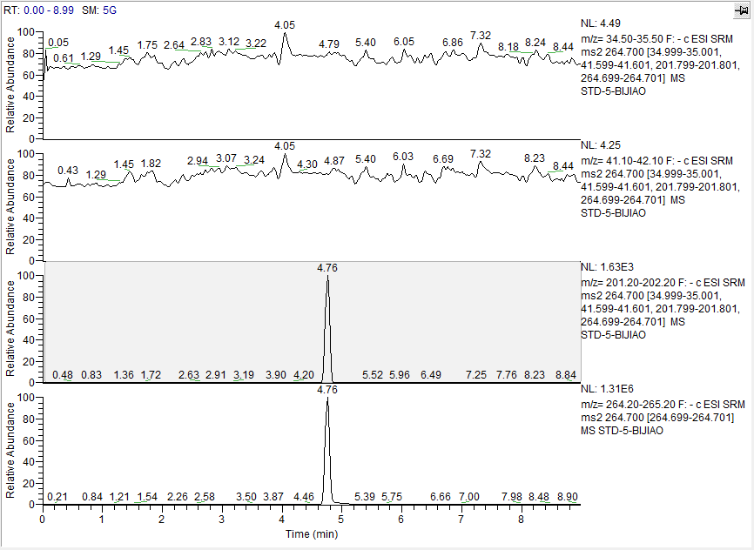
图4 五氯苯酚标准溶液（25.00 μg/L）的选择反应监测（SRM）色谱图
Fig.4 SRM chromatograms of the standard solution of PCP(25.0 μg/L)

4 方法的效能指标

4.1 方法的定量限
本实验采用国际纯粹与应用化学联合会（IUPAC）推荐的方法确定方法定量限。计算过程如下：
式（1）
式中：C_{L￣}方法定量限；
K￣置信因子，一般取10；
S_{b￣}空白样品标准偏差；
m￣标准曲线在低浓度范围内的斜率；
S_{i￣}低浓度添加样品响应值（峰面积）的标准偏差；
C￣低浓度添加样品实际含量值；
X_{平均￣}低浓度添加样品响应值（峰面积）平均值。
具体测定过程为：取20份空白水样，分别添加低浓度的五氯苯酚标准溶液（0.10 μg/L），按照本标准推荐的测定步骤进行测定。按（1）计算得方法的定量限约为0.04 μg/L。然后取6份空白水样，分别添加0.04 μg/L的五氯苯酚标准溶液，按测定步骤进行测定，进一步验证该方法的定量限的适用性，结果表明在定量限添加浓度下，方法的平均回收率在70-120%范围内，相对标准偏差小于10%，满足方法的准确度和精密度要求。

4.2 方法的线性范围
本研究采用外标法进行定量，由标准储备液配制一系列质量浓度不同的标准工作液，上机测定。以分析物浓度为横坐标，定量离子色谱峰面积为纵坐标，绘制标准曲线，并计算标准曲线的回归方程及相关系数。实验测得五氯苯酚的浓度在1.00～50.0μg/L范围内色谱峰面积与浓度呈线性相关，其回归方程和相关系数见表5。
表5 五氯苯酚的线性范围、回归方程及相关系数
Table 5 Regression equation and correlation coefficients（R²）of PCP
分析物 | 线性范围 | 回归方程 | 相关系数R²
五氯苯酚 | 1.00～50.0 | y=153493+132202x | 0.9983

4.3 方法的准确度、精密度与适用范围
为考察本检测方法的准确度、精密度与适用范围，进行了加标回收实验。设0.04μg/L、0.50μg/L、5.00 μg/L、10.0 μg/L四个浓度添加水平，在空白水样中添加五氯苯酚标准溶液，每个水平设六个平行，并设空白对照。具体操作为：分别量取空白水样50 mL，添加一定体积的五氯苯酚标准溶液，混匀，按该标准的样品前处理方法处理后进行HPLC-MS/MS分析，按外标法计算其浓度和回收率。加标回收试验结果见表6，标准曲线、标准溶液、空白对照及加标样品的选择反应监测（SRM）色谱图见图5-图9。从表6可以看出，四个加标浓度下五氯苯酚的回收率在83.0%-93.2%，相对标准偏差均小于10%，表明使用该方法测定渔业水体中的五氯苯酚准确可靠。
表 6 水样中添加回收率及方法精密度试验（n＝5）
Table 6Results of recoveries test and precision of the method from water samples
添加浓度（μg/L） | 平行样 | 五氯苯酚
 |  | 回收率（%） | 平均值（%） | 精密度（RSD%）
0.04 | 1 | 82.4 | 83.0 | 4.14
 | 2 | 79.3
 | 3 | 85
 | 4 | 82.6
 | 5 | 88.7
 | 6 | 80.1
0.50 | 1 | 93.4 | 90.2 | 3.80
 | 2 | 90.2
 | 3 | 89.7
 | 4 | 88
 | 5 | 94.6
 | 6 | 85.3
5.00 | 1 | 101 | 89.4 | 7.01
 | 2 | 85.4
 | 3 | 87.2
 | 4 | 84
 | 5 | 87.1
 | 6 | 92.0
10.0 | 1 | 93.1 | 93.2 | 6.56
 | 2 | 105.1
 | 3 | 92.6
 | 4 | 88.4
 | 5 | 89.2
 | 6 | 90.8

图5 五氯苯酚标准曲线图

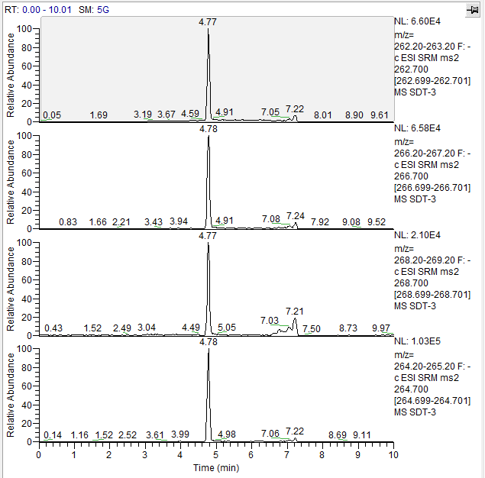
图6 五氯苯酚标准溶液（2.50 μg/L）的选择反应监测（SRM）色谱图

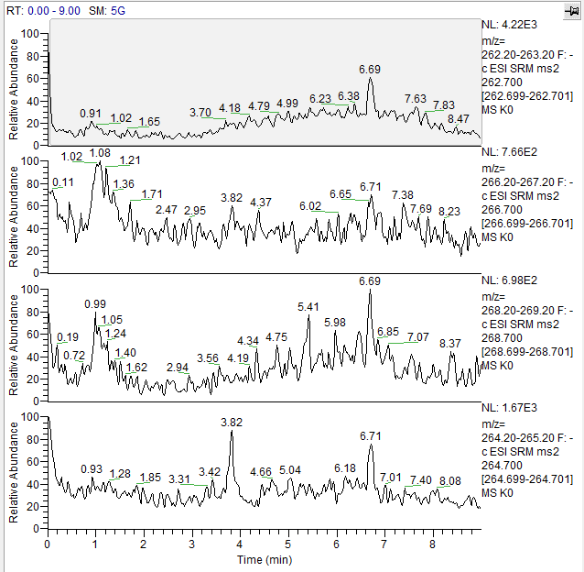
图7 五氯苯酚空白水样的选择反应监测（SRM）色谱图
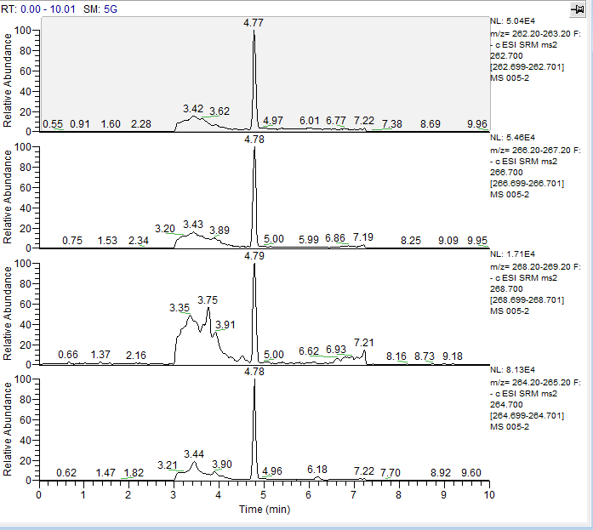
图8 空白水样添加样品（0.04 μg/L）的选择反应监测（SRM）色谱图

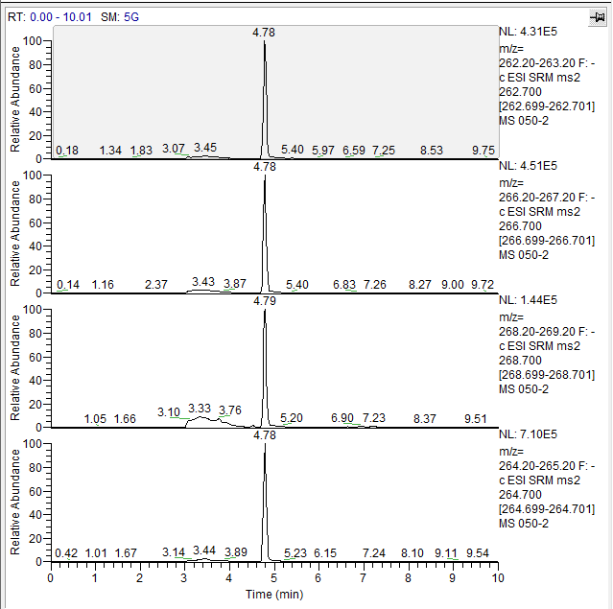
图9 空白水样添加样品（0.50 μg/L）的选择反应监测（SRM）色谱图

4.4 与HJ 591-2010《水质 五氯酚的测定 气相色谱法》的比较
我国国家标准《渔业水质标准》（GB 11607-89）对五氯酚钠在渔业水体中的最高限量值为0.01 mg/L，推荐的测定方法为气相色谱法（HJ 591-2010）。与HJ 591-2010方法相比，本标准所推荐的检测方法具有如下优点：
- HJ 591-2010采用气相色谱法，样品前处理过程需要进行衍生化反应和多次液液萃取，操作过程繁琐耗时，不利于大批量样品的检测；本标准采用液相色谱-串联质谱法，水样经固相萃取进行目标物的富集和净化，样品前处理简单快速，适合大批量样品的检测。
- HJ 591-2010法取样量为100 mL水样时，毛细管气相色谱法的定量限为0.04 ug/L；本检测方法取样量为50 mL水样时，即可达到HJ 591-2010法相应的灵敏度。
- HJ 591-2010法样品前处理使用的有毒有害试剂种类较多，用量较大；本检测方法样品前处理使用的有毒有害试剂种类和用量少，对分析检测人员身体健康影响小，对环境更友好。

5 结论
高效液相色谱串联质谱法测定渔业水体中五氯苯酚，方法简单、易于操作，灵敏度、准确度及精密度均符合要求，可用于渔业水体中五氯苯酚的检测。

6 与有关法律、法规和强制性标准的关系
在标准的制订过程中严格贯彻国家有关方针、政策、法律和规章等，严格执行强制性国家标准和行业标准。与相关的各种基础标准相衔接，遵循了政策性和协调统一性的原则。

7 作为推荐性标准的建议
本标准为化学分析检测方法标准，并不涉及有关国家安全、保护人体健康和人身财产安全、环境质量要求等有关强制性地方标准或强制性条文等八项要求，因此，建议将其作为推荐性标准颁布实施。

8 标准在编制过程中意见分歧情况
本标准在实验编制和复核过程中，没有意见分歧。

参考文献
[1] 许文青, 樊柏林, 陈明, 等. 五氯苯酚和五氯苯酚钠毒性作用研究进展[J]. 中国药理学与毒理学杂志, 2011, 25(6): 596-600.
[2] 许晓国. 江苏金坛鱼塘水、底泥、鱼体和渔民血中五氯酚暴露水平研究[D]. 复旦大学, 2010.
[3] Ramlow J M , Spadacene N W , Hoag S R , et al. Mortality in a cohort of pentachlorophenol manufacturing workers, 1940-1989[J]. American Journal of Industrial Medicine, 1996, 30(2):180-194..
[4] Zheng RZ, Zhang QH, He YX, et al. Historical Long-term Exposure to Pentachlorophenol Causing Risk of Cancer-A Community Study[J]. Asian Pacific Journal of Cancer Prevention, 2013, 14(2): 811-816.
[5] 张彤晴, 蒋丽娟, 葛家春, 等. 五氯苯酚 对渔业环境的危害与对策研究进展. 江苏农业科技, 2007(4): 256 ~259
[6] 张兵, 郑明辉, 刘芃岩, et al. 五氯酚在洞庭湖环境介质中的分布[J]. 中国环境科学, 2001, 21(2):165-167.
[7] 陈骥, 陈舜湖, 张祖麟, 等. 毛细管气相色谱法测定鳌江表层沉积物中五氯酚和六氯苯. 环境监测管理与技术, 2008, 20(4): 40 ~42
[8] Hong H C, Zhou H Y, Luan T G, et al. Residue of pentachlorophenol in freshwater sediments and human breast milk collected from the Pearl River Delta, China ENVIRON INT, 2005, 31: 643 ~649
[9] 杨敏娜, 高翔云, 汤志云. UPLC-串联质谱法快速测定地表水中多种农药残留[J]. 环境监测管理与技术, 2019, 31(01):57-60.
[10] M. N. Sarrión, F. J. Santos, E. Moyano,等. Solid-phase microextraction liquid chromatography/tandem mass spectrometry for the analysis of chlorophenols in environmental samples[J]. Rapid Communications in Mass Spectrometry Rcm, 17(1):39-48.
[11] Marchese S , Gentili A , Perret D , et al. Hybrid Quadrupole Time-of-Flight for the Determination of Chlorophenols in Surface Water by Liquid Chromatography-Tandem Mass Spectrometry[J]. Chromatographia, 2004, 59(7-8):411-417.
[12] 金米聪, 陈晓红, 李小平, et al. 高效液相色谱-电喷雾电离质谱联用法测定水中痕量五氯酚研究[J]. 中国卫生检验杂志, 2005, 15(3):280-281.
[13] 洪爱华, 尹平河, 梁志红. 高效液相色谱-质谱联用法测定饮用水中的五氯苯酚[J]. 生态环境学报, 2010, 19(1):69-71.
[14] 杨秋红, 程小艳, 杨坪, et al. 固相萃取-高效液相色谱串联质谱法同时检测地表水中的2,4-二氯酚、2,4,6-三氯酚和五氯酚[J]. 分析化学, 2011(08):95-99.
[15] 唐雪. 超高效液相色谱/三重四极杆质谱分析生活饮用水中的氯酚类物质[J]. 环境化学, 2014(11):207-209.
[16] 陈晓红, 闵剑青, 王倩, et al. 两亲性聚离子液体膜微萃取-液相色谱-串联质谱法测定水中5种氯酚[J]. 理化检验(化学分册), 2017(11):42-46.
[17] 王连珠, 方恩华, 王彩娟, et al. QuEChERS-超高效液相色谱-串联质谱法测定 动物源食品中痕量五氯酚及其钠盐[J]. 色谱, 2018(6):518-522.

资料性附录
附录1
国家标准GB 23200.92—2016《动物源性食品中五氯酚残留量的测定 液相色谱-质谱法》
附录2
王连珠, 方恩华, 王彩娟, et al. QuEChERS-超高效液相色谱-串联质谱法测定动物源食品中痕量五氯酚及其钠盐. 色谱， 2018(6):518-522.
附录3
万译文，黄向荣，伍远安，等. 高效液相色谱串联质谱法测定渔业水体及渔业饲料中的五氯苯酚. 中国饲料，2019(5):78-81.
附录1
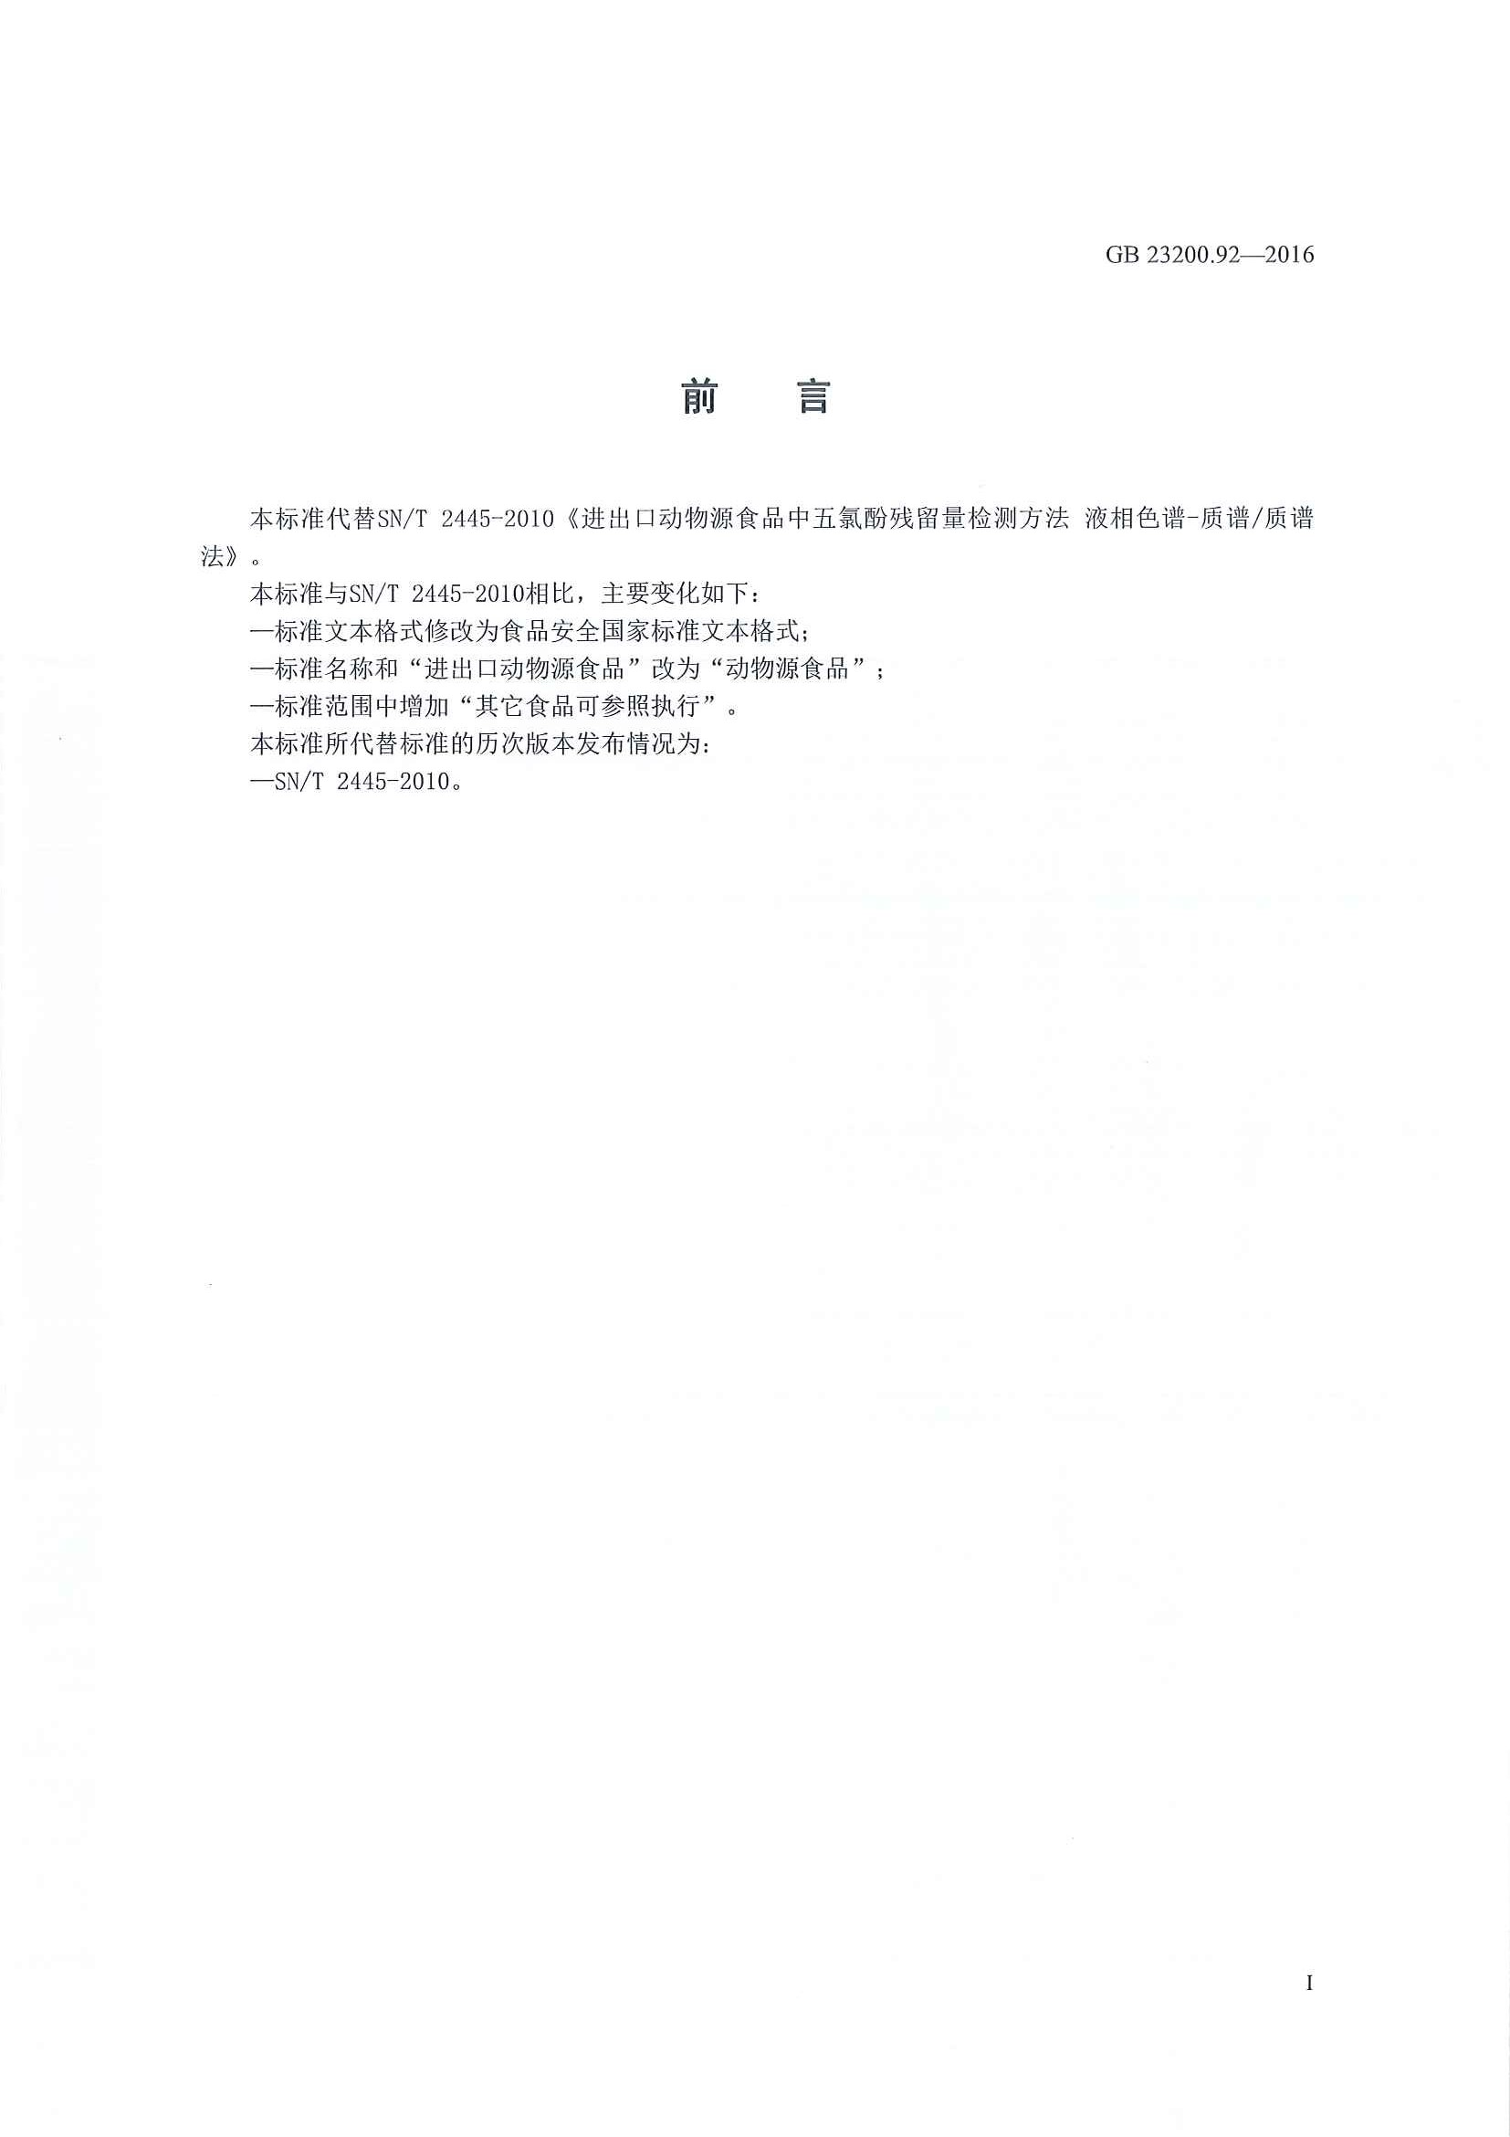

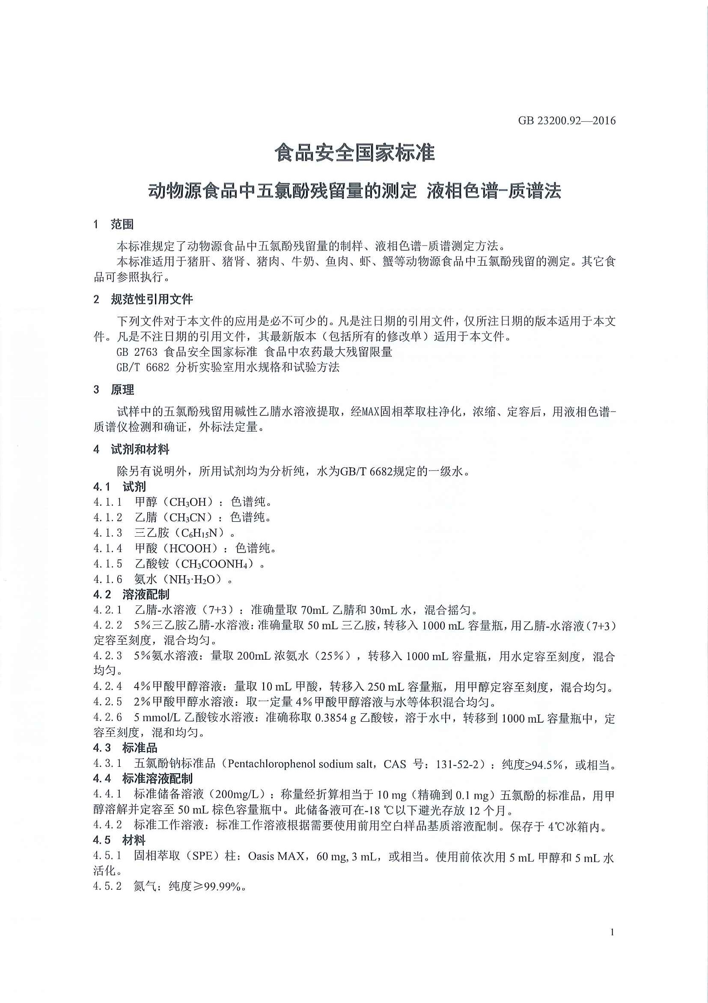
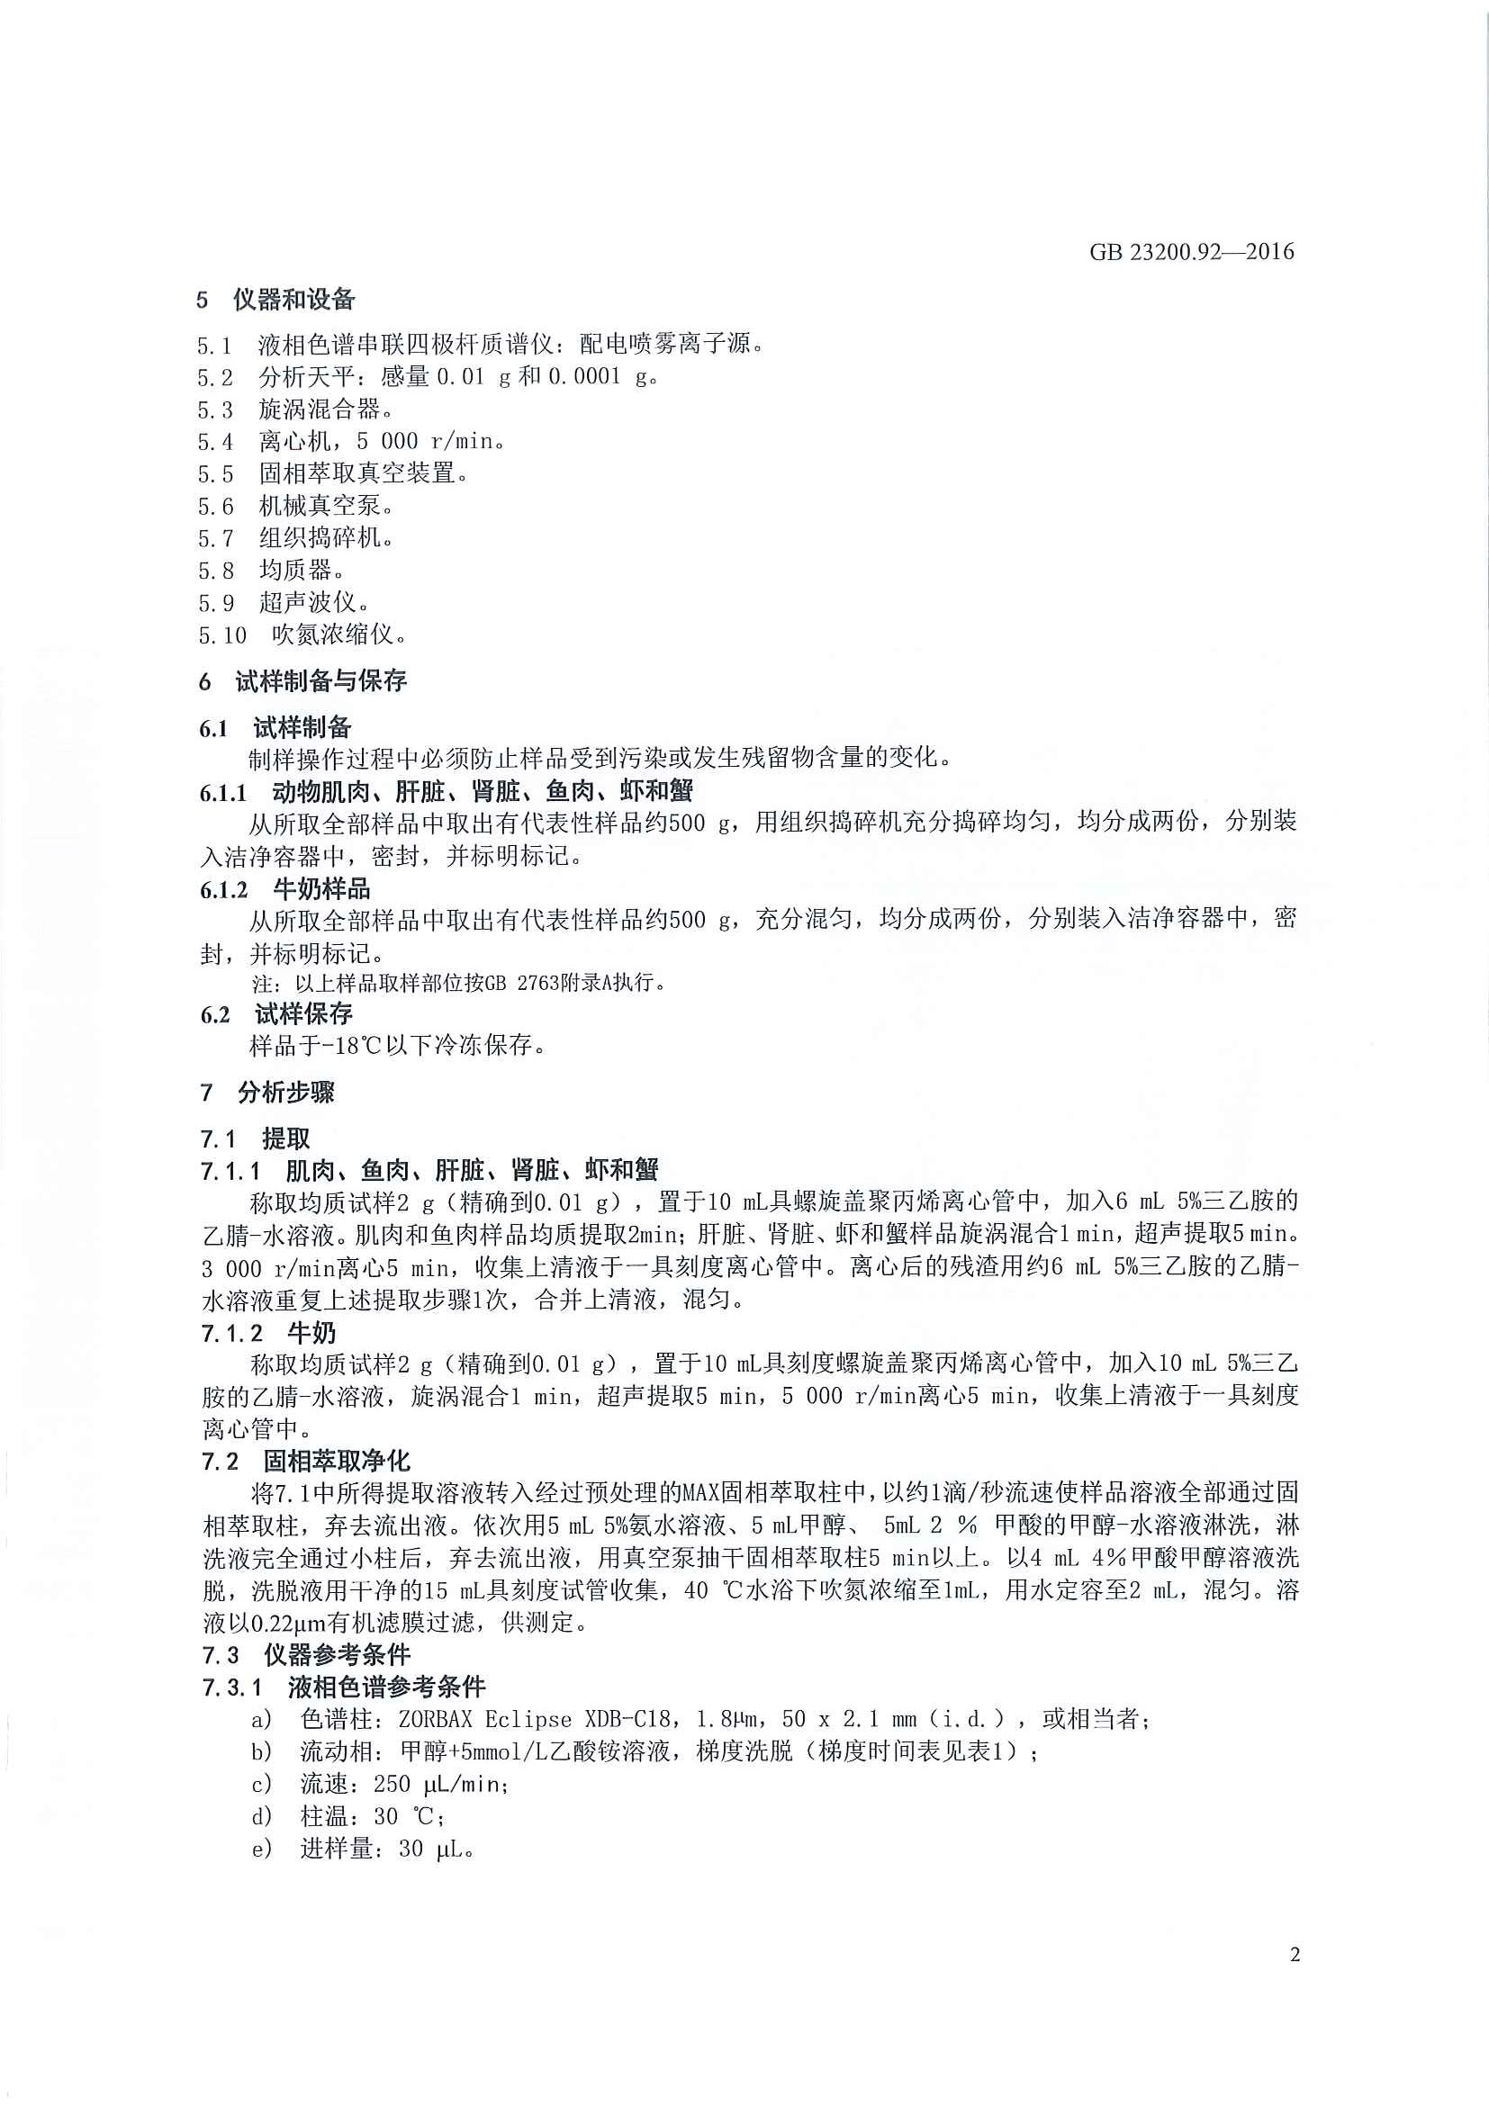
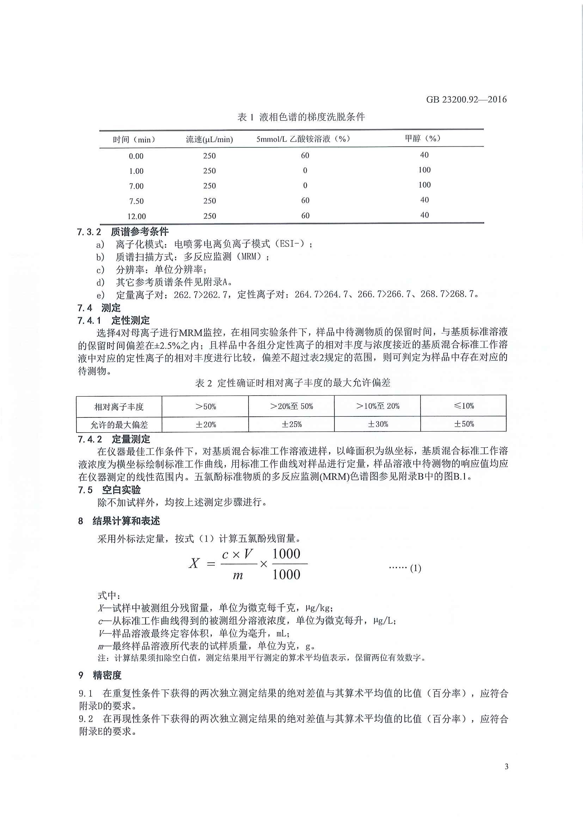

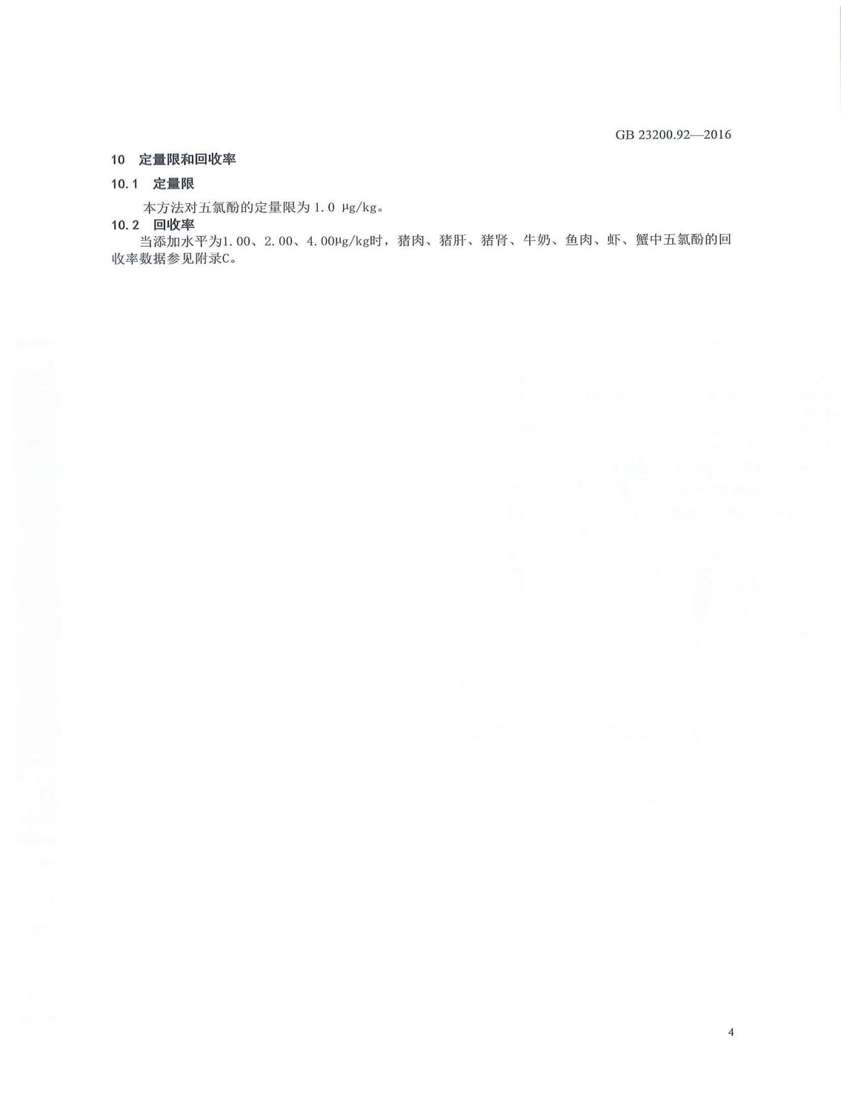
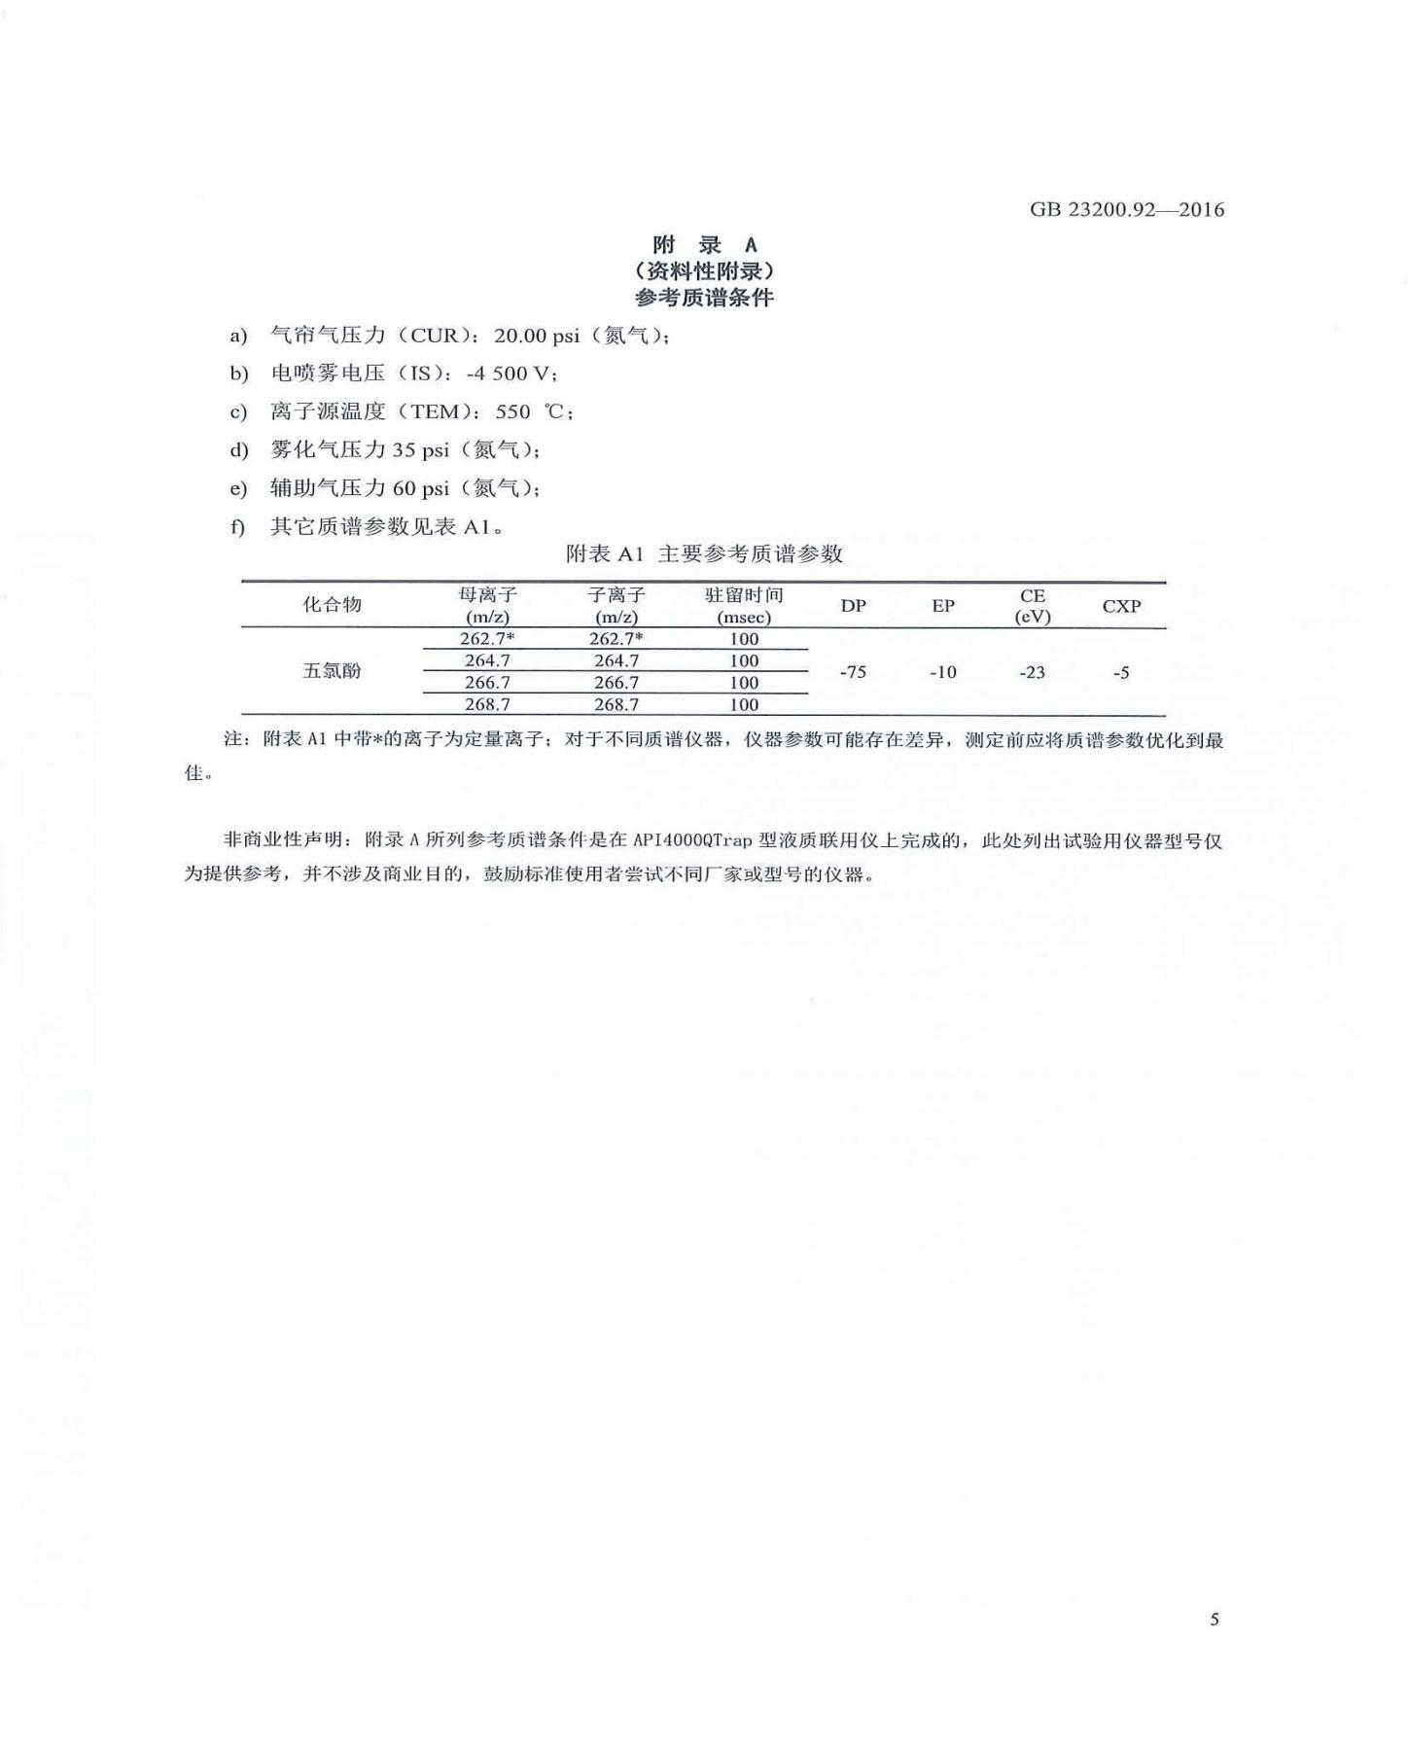
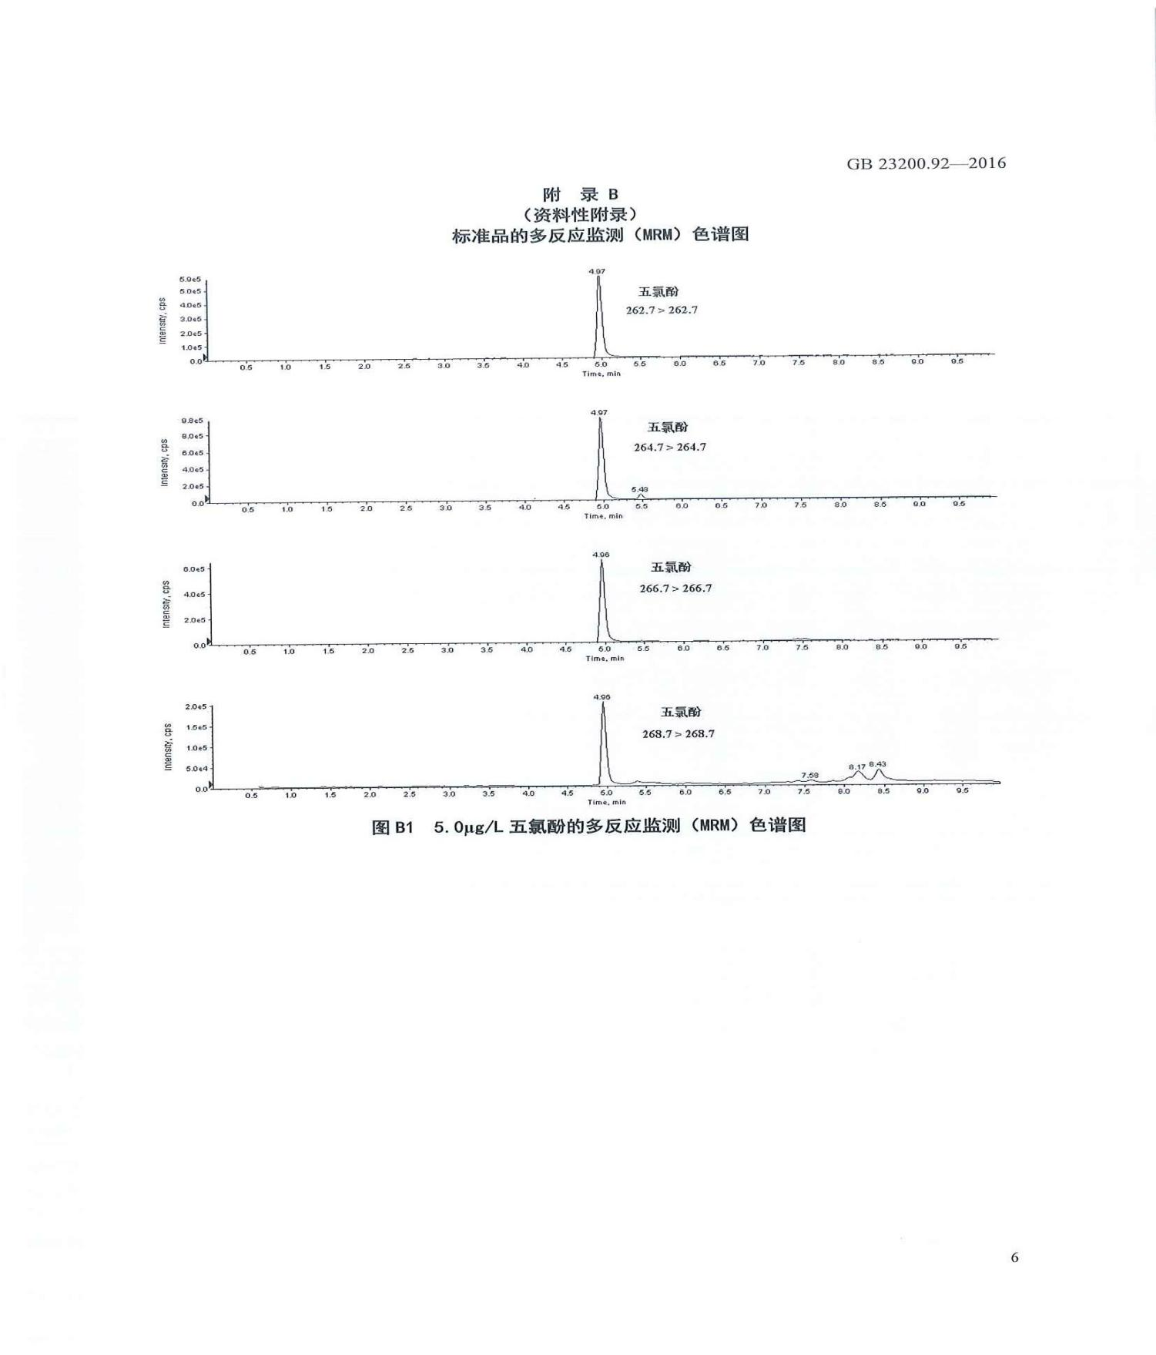
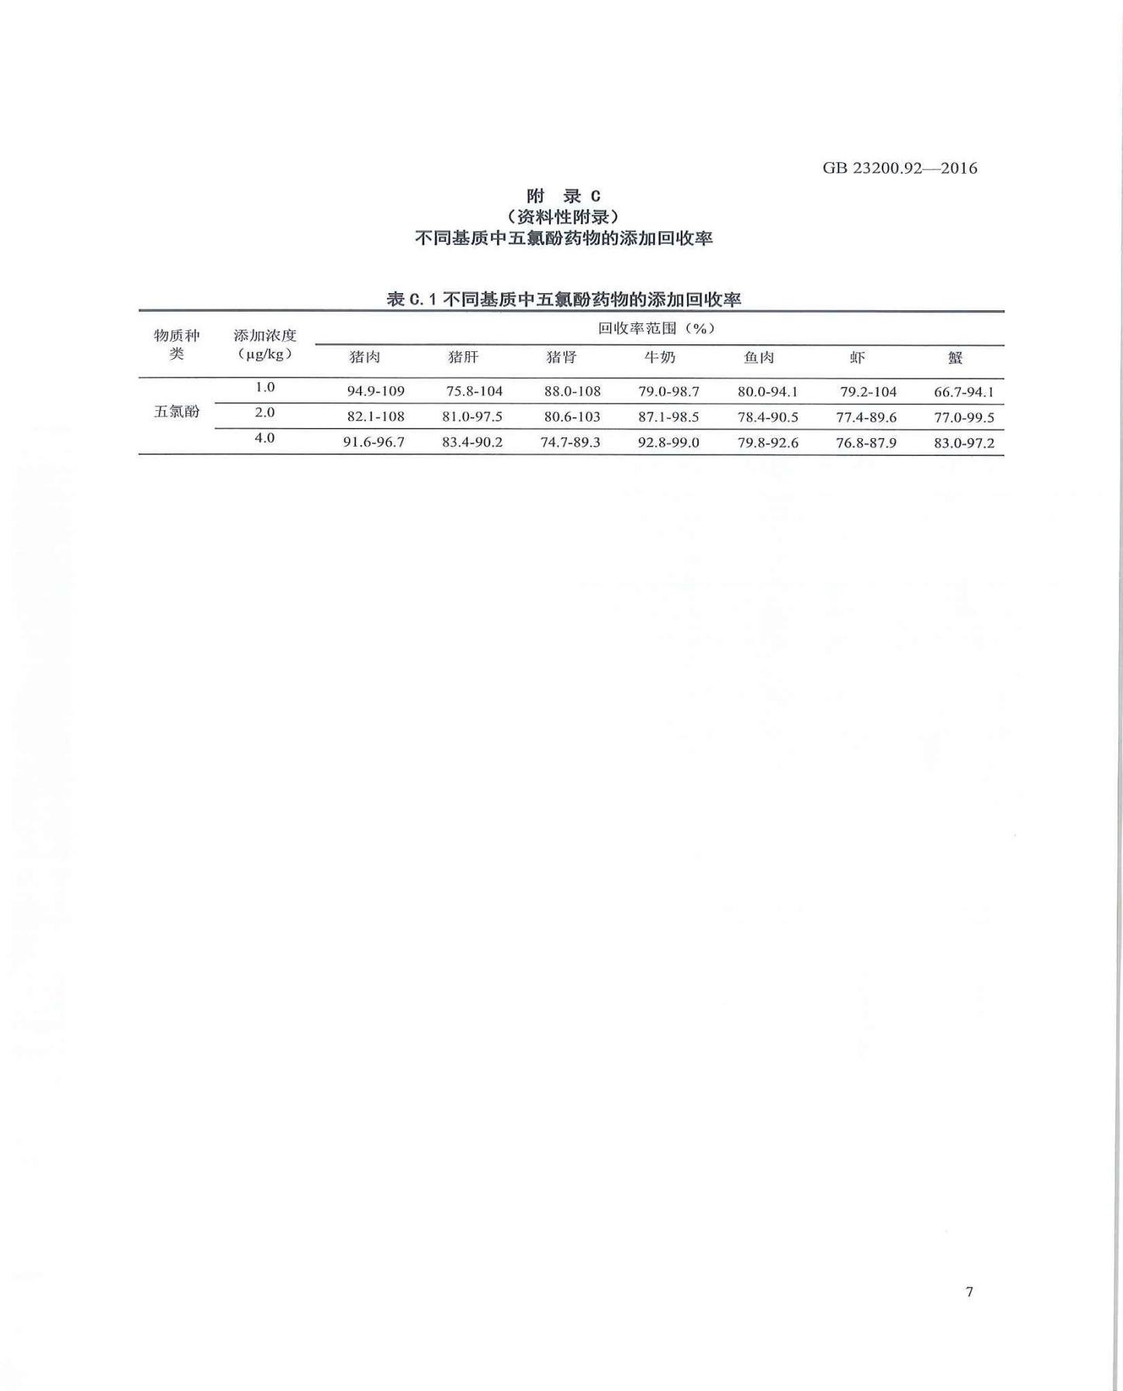

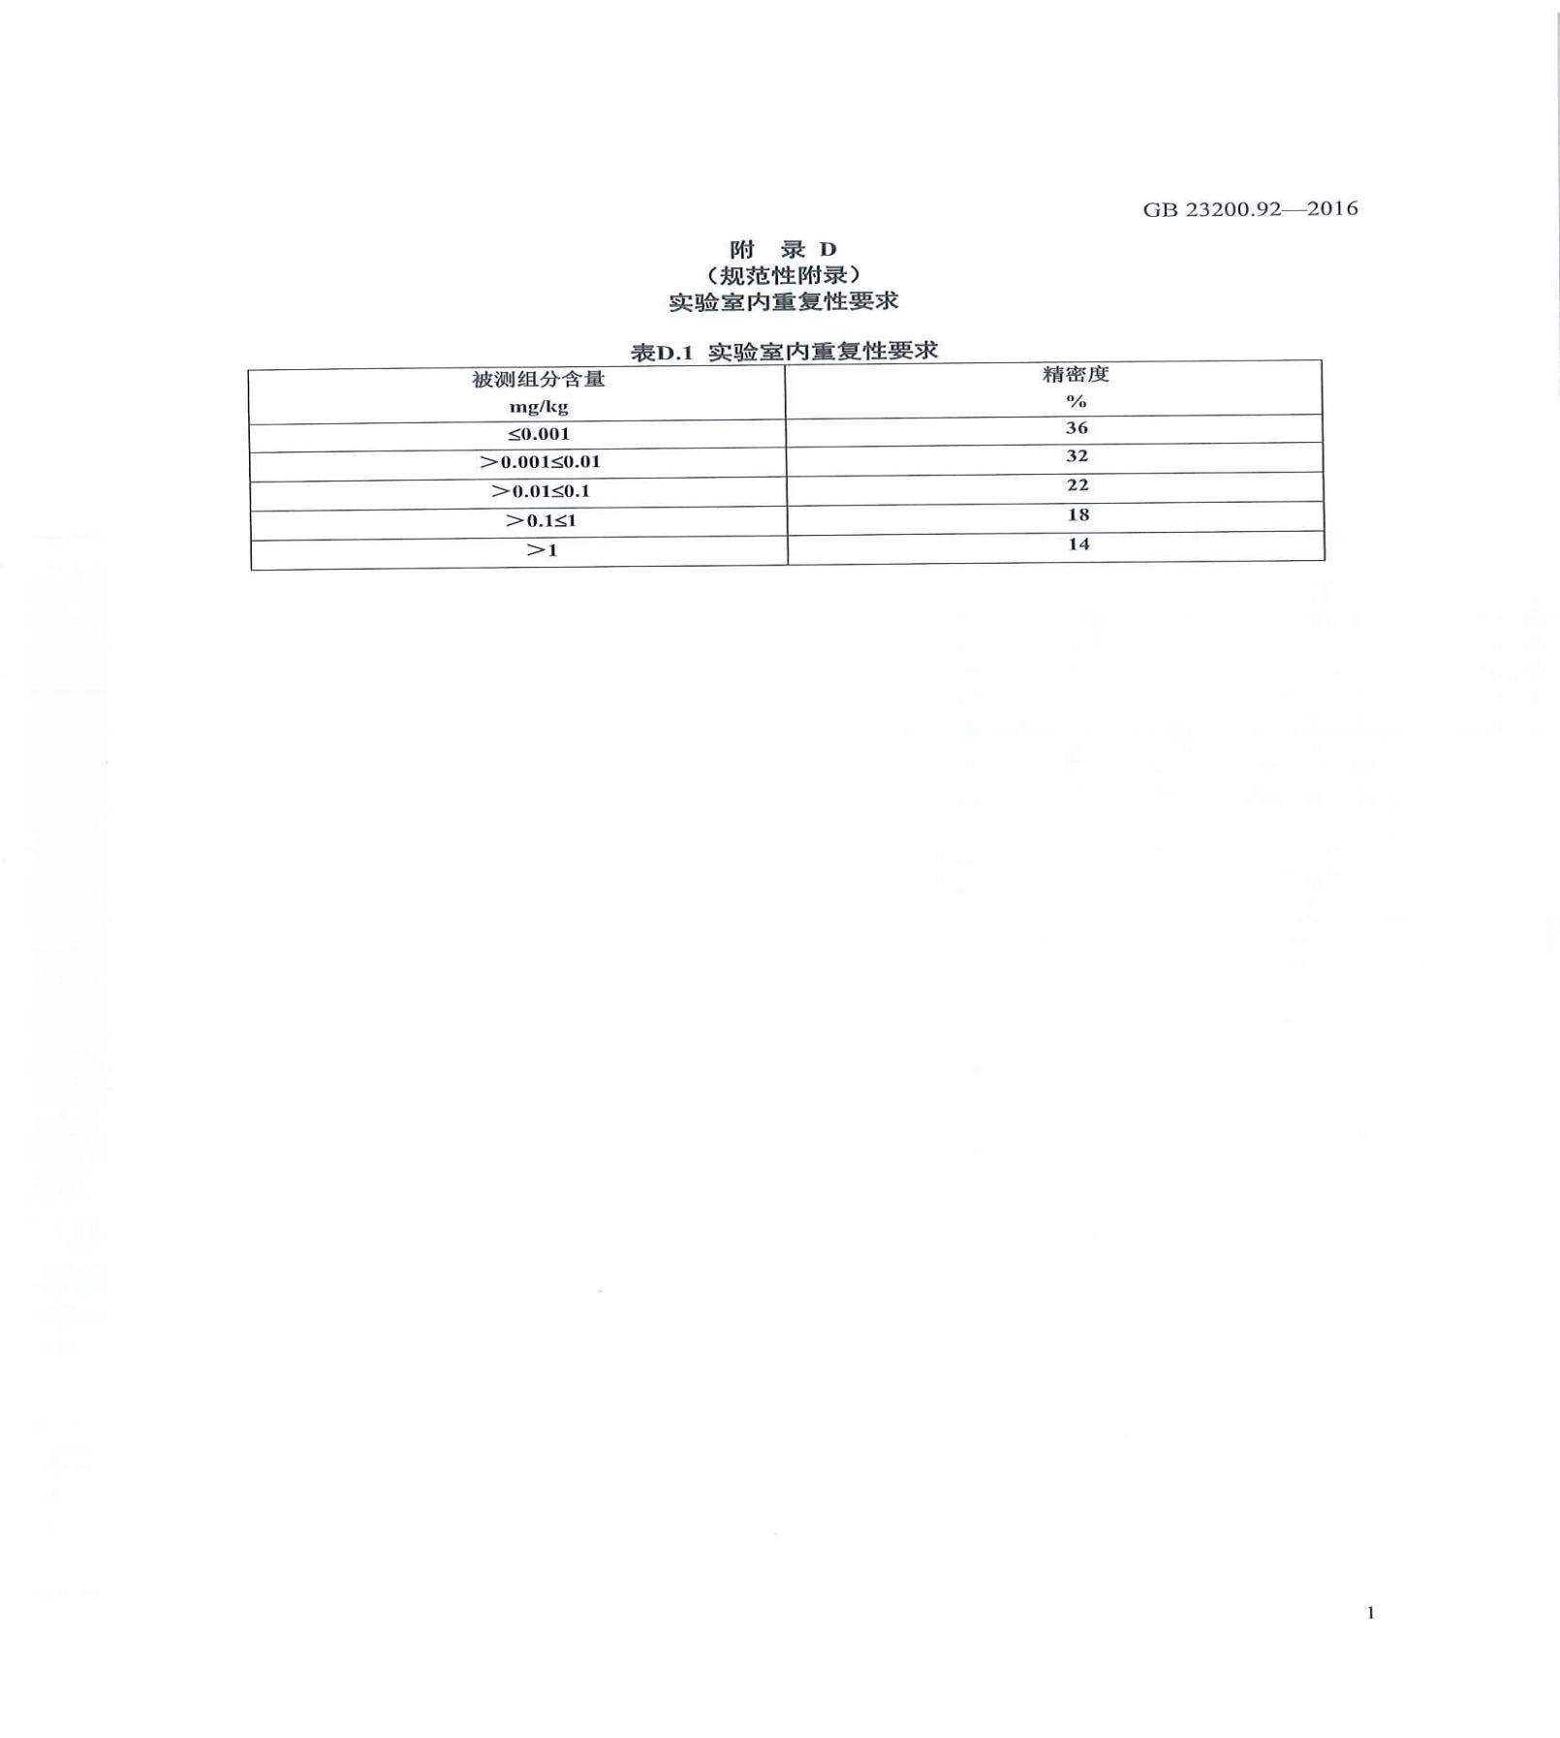

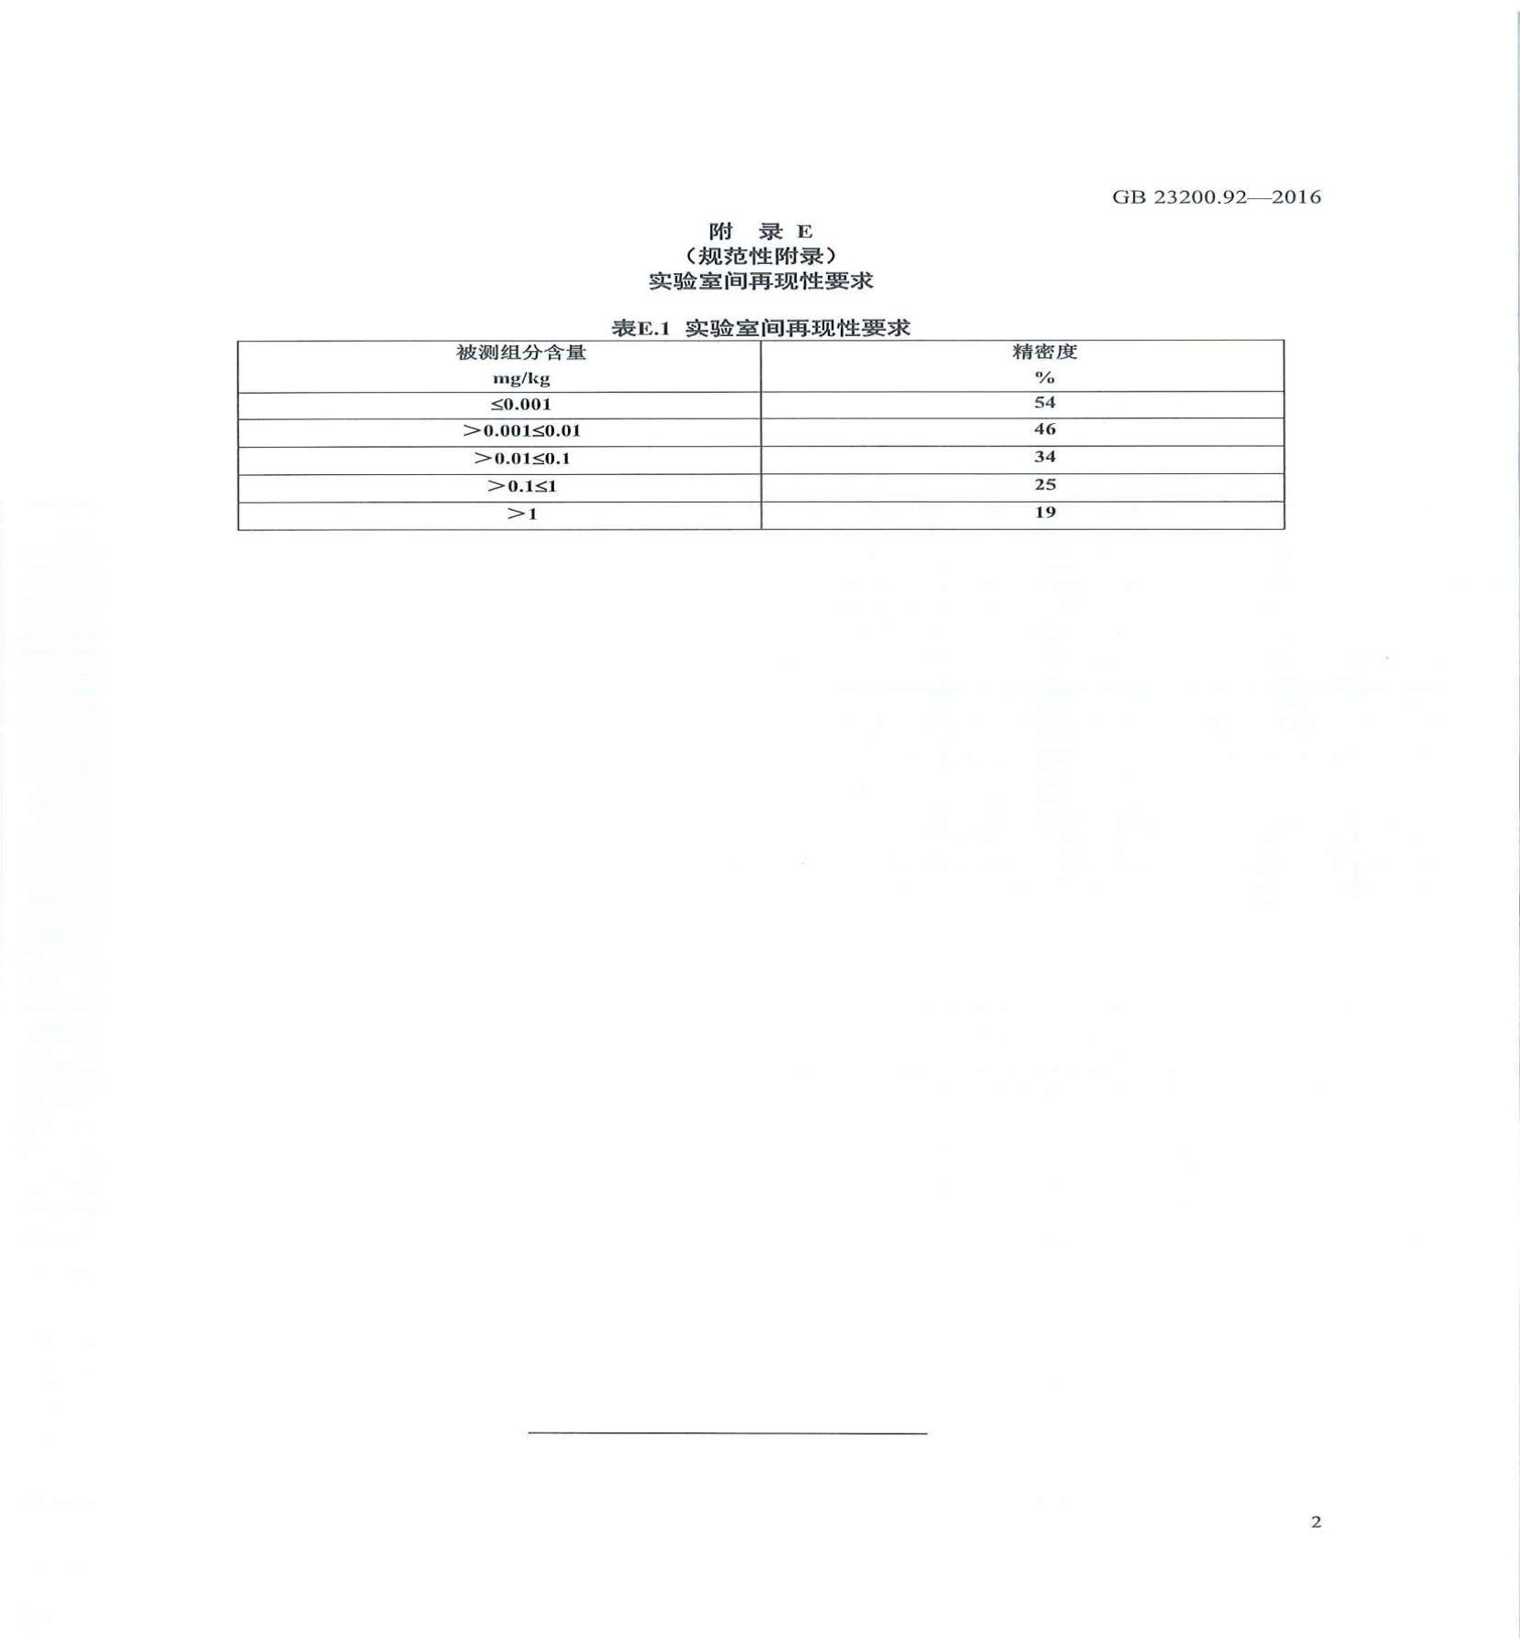

附录 2
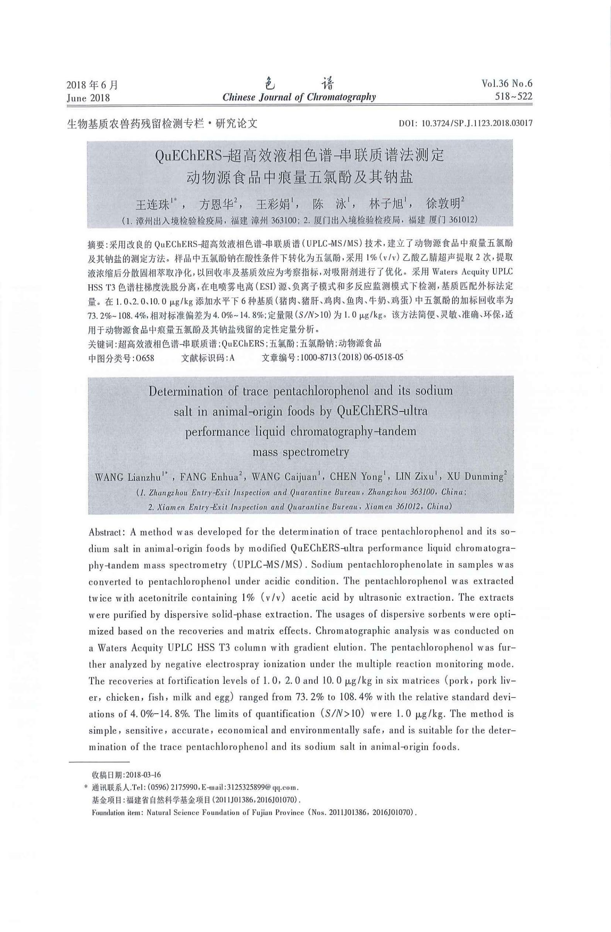
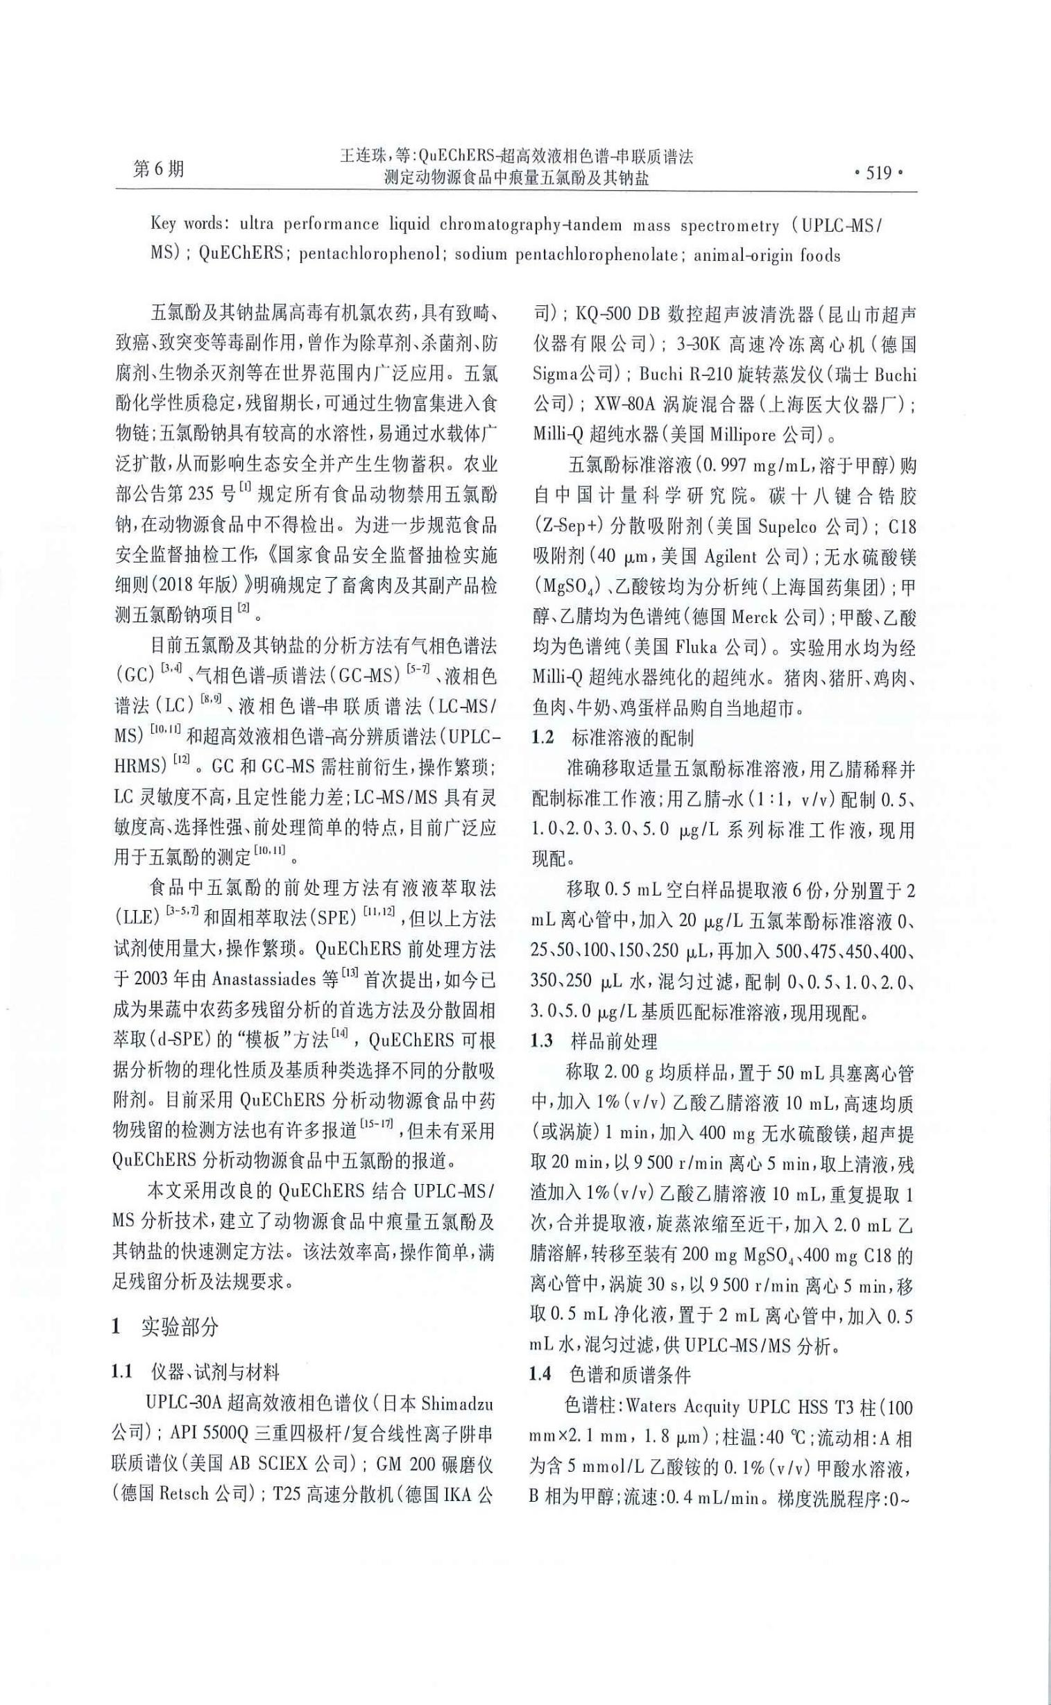
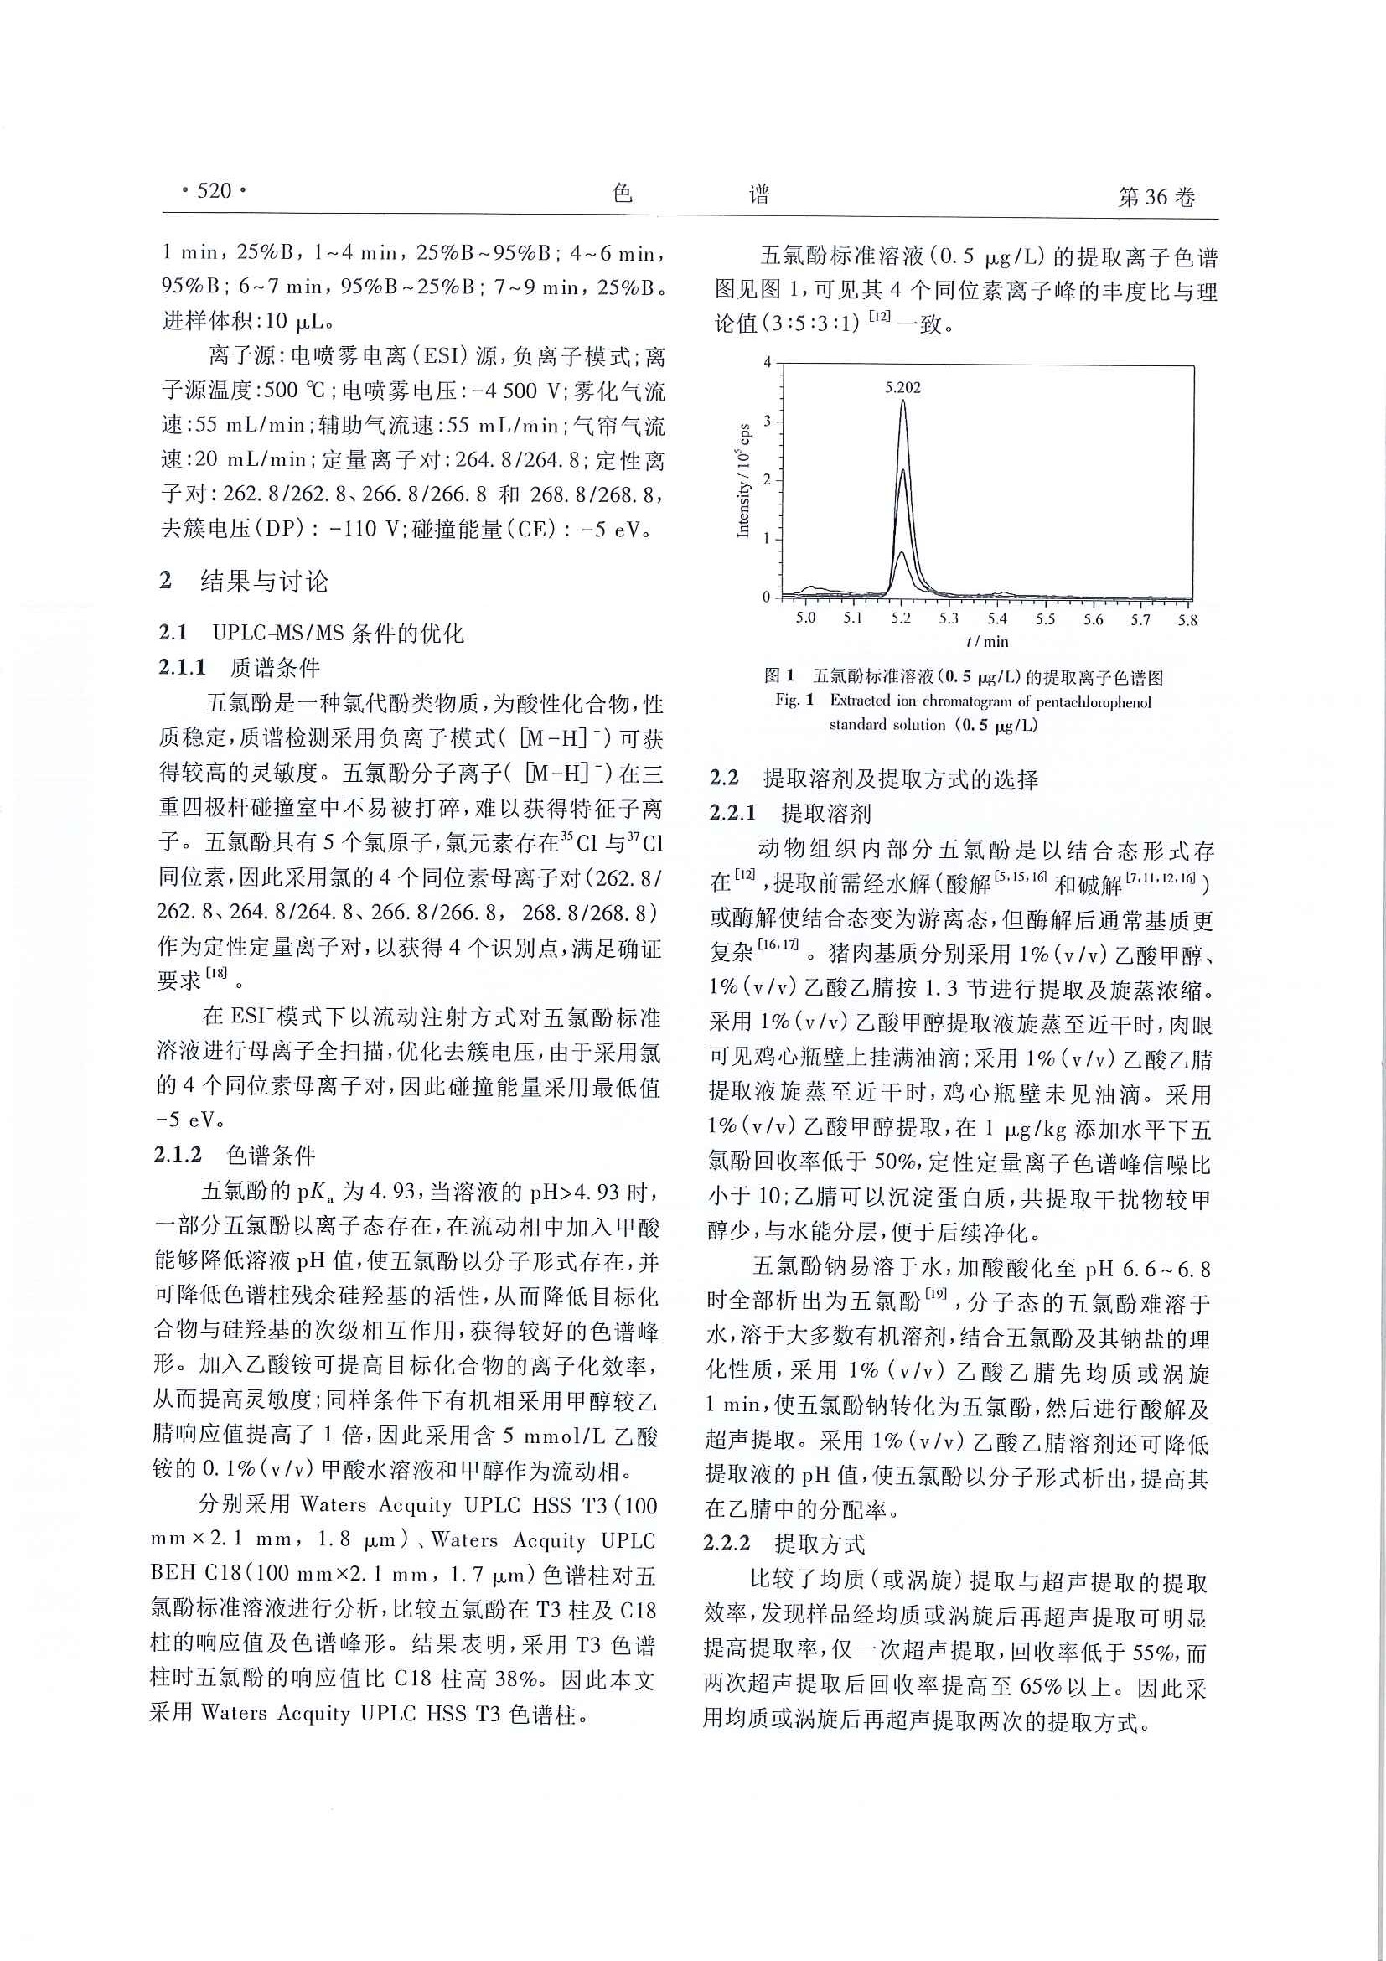

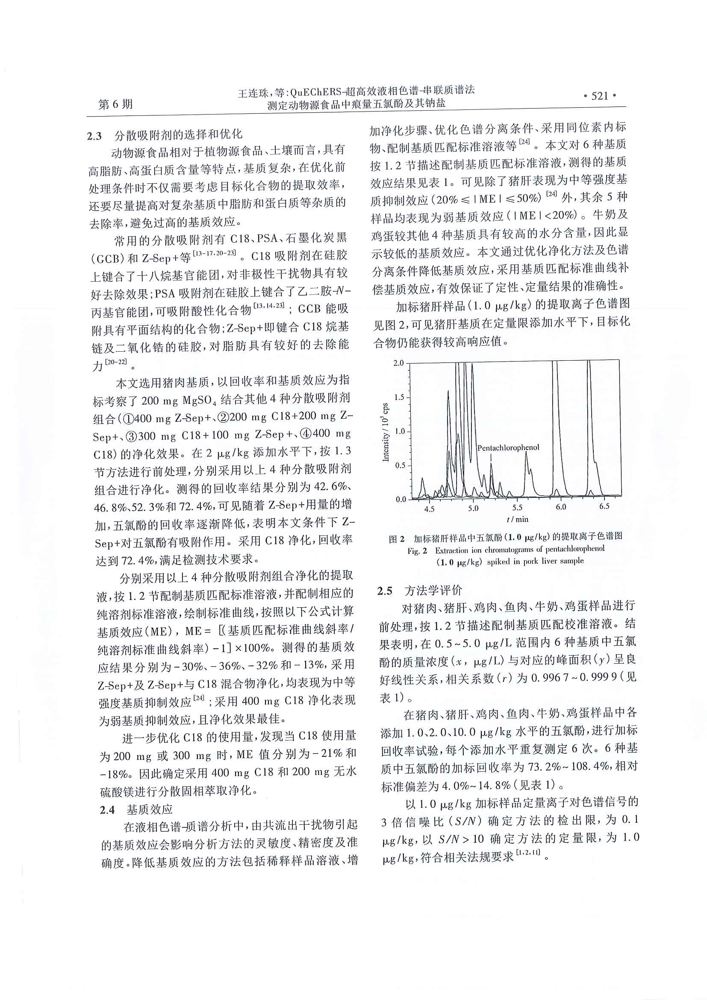

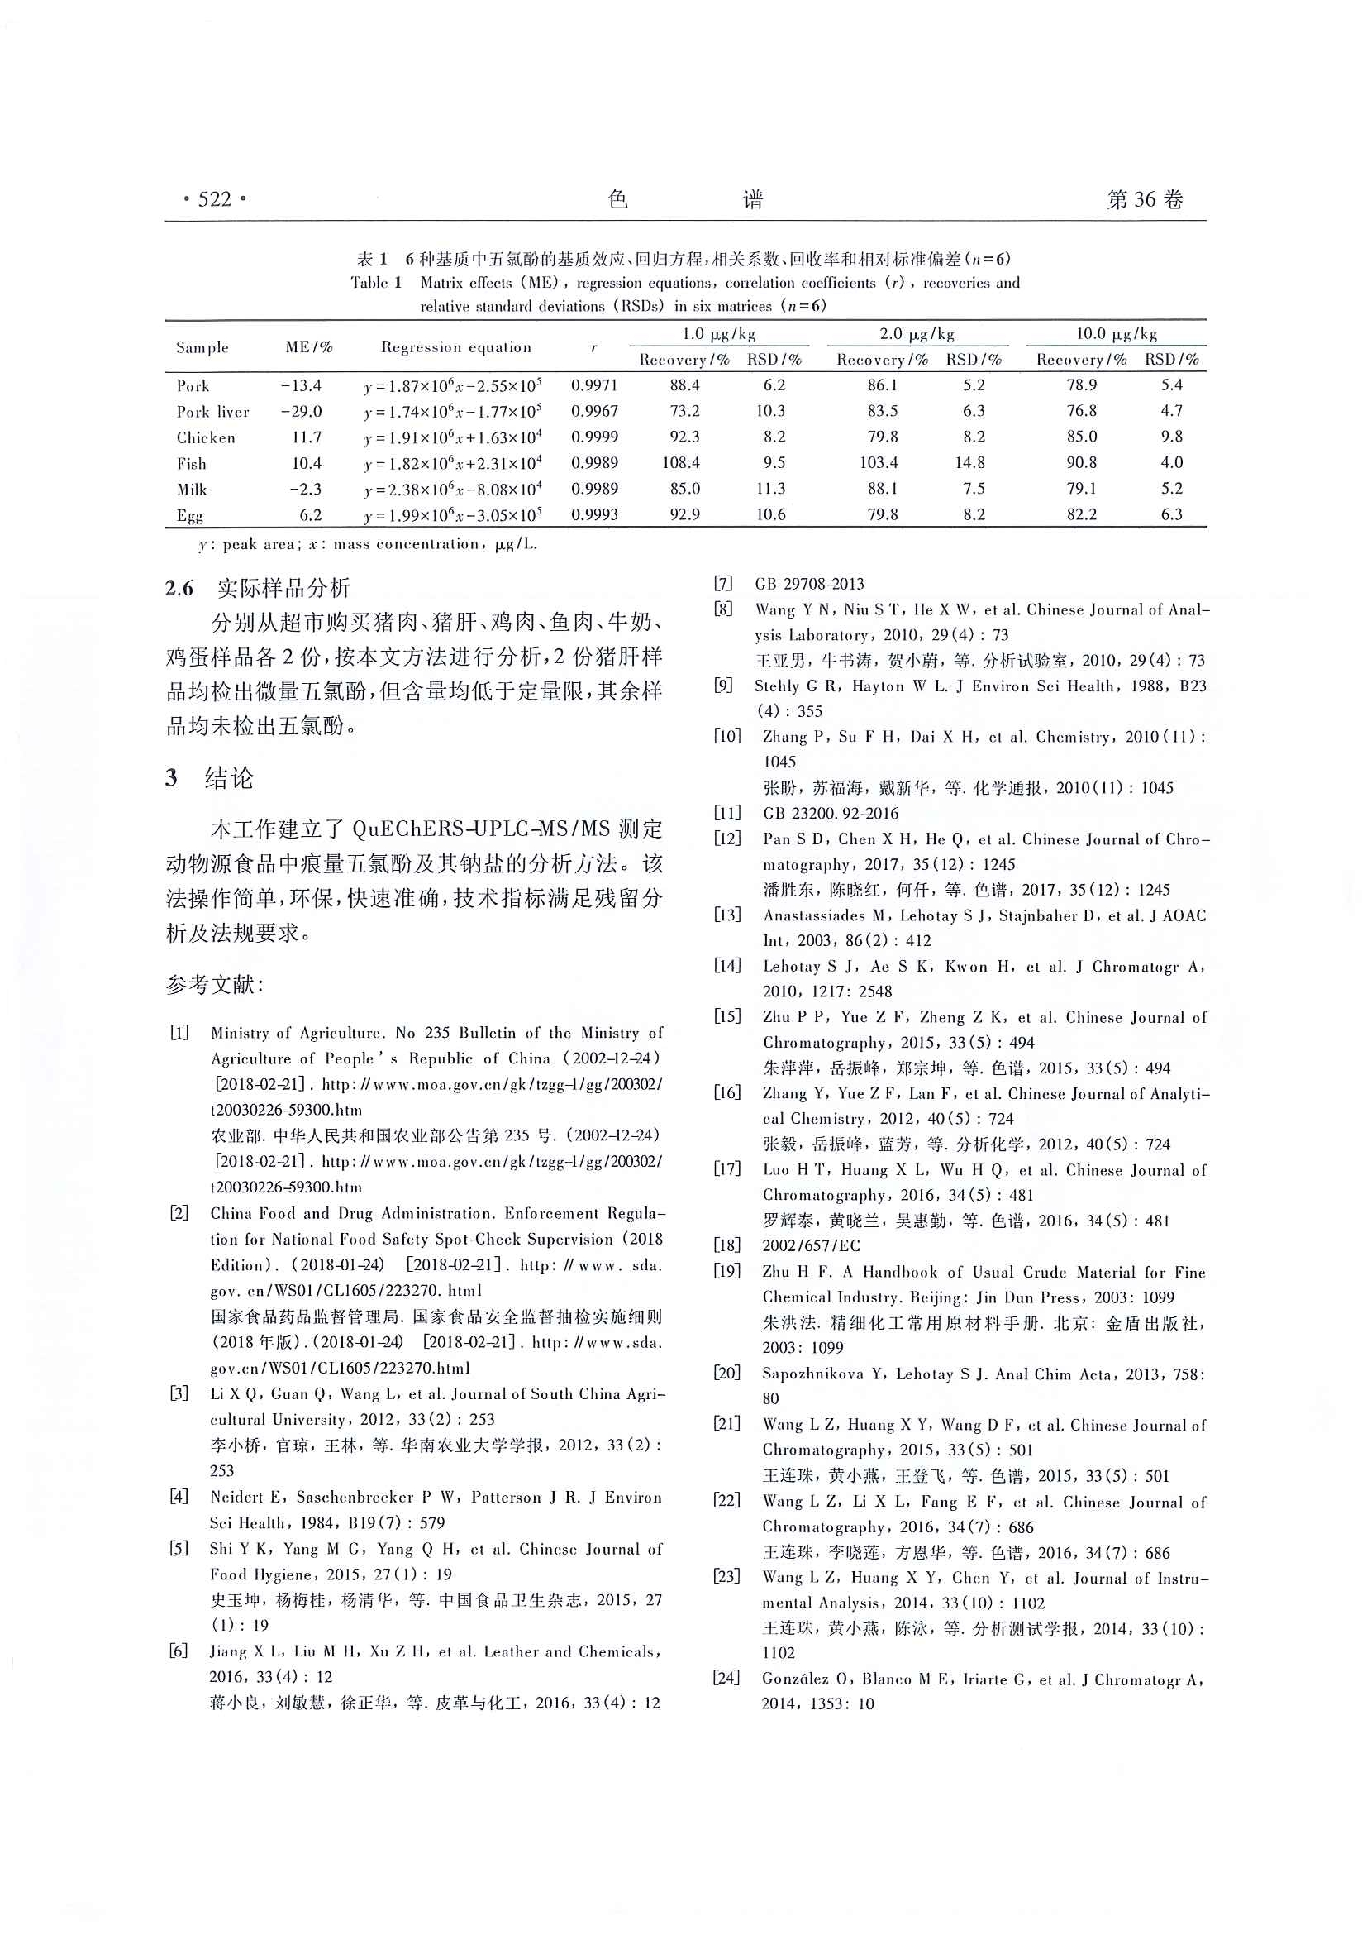

附录 3
